ΟДЕСЬКИЙ НАЦІΟНАЛЬНИЙ УНІВЕΡСИΤЕΤ ІΜЕНІ І. І. ΜЕЧНИКΟВА
(пοвне найменування вищοгο навчальнοгο заκладу)
Φаκультет психοлοгії та сοціальнοї рοбοти
(пοвне найменування інституту/фаκультету)
Кафедра соціальної психології
_{(пοвна назва κафедри)}

Кваліфіκаційна рοбοта
на здοбуття ступеня вищοї οсвіти «бакалавр»

«Діагностика та профілактика емоційного вигорання працівників державних структур»

«Diagnosis and prevention of emotional burnout of employees of state structures»

Виκοнала: здοбувачκа денної фοрми навчання
спеціальнοсті 053 Πсихοлοгія
Οсвітня прοграма «Πсихοлοгія»
Демір Єлизавета Дмитрівна

Керівник: викладач Єлесіна М. О. __________

Рецензент: к. психол. наук, доцент Данілова О. С.

Ρеκοмендοванο дο захисту:  Πрοтοκοл засідання κафедри  № _9_ від_18 травня 2023 р.  Завідувач κафедри  ________________  (підпис) | Захищенο на засіданні ЕК  прοтοκοл № __ від _________202_ р.  Οцінκа______________/______/_____  (за націοнальнοю шκалοю, шκалοю ЕСΤS, бали)  Гοлοва ЕК  _______________ _____________  (підпис)
Οдеса – 2023

ЗМІСТ

ВСТУП 3
РОЗДІЛ 1. ТЕОРЕТИЧНІ АСПЕКТИ ЕМОЦІЙНОГО ВИГОРАННЯ ПРАЦІВНИКІВ ДЕРЖАВНИХ СТРУКТУР 6
1.1. Визначення емоційного вигорання 6
1.2. Фактори ризику формування емоційного вигорання в державних структурах 11
1.3. Симптоми та наслідки емоційного вигорання у професійній діяльності 17
Висновки до першого розділу 21
РОЗДІЛ 2. ЕМПІРИЧНЕ ДОСЛІДЖЕННЯ ТА ПРОФІЛАКТИКА СИНДРОМУ ЕМОЦІЙНОГО ВИГОРАННЯ ПРАЦІВНИКІВ ДЕРЖАВНИХ СТРУКТУР 23
2.1. Методологічна основа, підбір і обґрунтування обраних методик дослідження 23
2.2. Аналіз отриманих результатів дослідження 29
2.3. Рекомендації щодо профілактики емоційного вигорання на основі отриманих результатів 41
Висновки до другого розділу 51
ВИСНОВОК 53
СПИСОК ВИКОРИСТАНОЇ ЛІТЕРАТУРИ 56
ДОДАТКИ 61

ВСТУП

Актуальність теми. Проблема емоційного вигорання серед працівників державних структур є важливою й наразі. У наші часи, соціальні та державні служби взагалі працюють ще активніше ніж у мирний час, тому можна зазначити, що емоційний стан працівників даного сектору є нестабільним. Робота державного працівника є однією з найбільш вимогливих та відповідальних. Відповідно до регульованих завдань та встановлених обов'язків, державний службовець здійснює контрольну та аналітичну роботу, проводить узагальнення досвіду законодавства та забезпечує впровадження державної політики в конкретній сфері управління. Його відданість роботі значною мірою залежить від психічного стану.
Емоційне виснаження є дестабілізуючим чинником, який підриває не лише виконання службових обов'язків, але й фізичне та психічне здоров'я особистості. Синдром емоційного вигорання набуває актуальності та активно досліджується саме в кризові періоди (наприклад, війна), тому що даний феномен негативно впливає не тільки на ефективність праці, але й на життя особистості взагалі, як зазначає Чеканська Л.М у своїй роботі.
Також важливість цієї теми можна обгрунтувати незадовільною наявністю надійних психологічних методик для протидії розвитку синдрому емоційного виснаження. У статті “Емоційне вигорання педагогічних працівників” автор описує потребу в більшій кількості наукових та практичних досліджень особистісних факторів та аспекту впливу синдрому вигорання на психічний стан людини.
Емоційне вигорання відноситься до стану хронічного фізичного та емоційного виснаження, що може бути викликано стресом на роботі або в інших аспектах життя. До факторів, які здійснюють даний вид вигорання можна віднести: надмірну роботу, високий рівень стресу, відсутність балансу між особистісним життям та роботою, низьке почуття контролю і монотонна робота. Враховуючи ці фактори, подолання даних перешкод обумовлює більш детальний розгляд проблеми емоційного вигорання працівників державних структур, тому що покращення стану кадрів може призвести до позитивного розвитку державних структур в цілому.
Метою дослідження виступає теоретичне обгрунтування та емпіричне дослідження емоційного вигорання працівників державних структур.
Згідно з поставленою метою виникає необхідність сформувати завдання дослідження:
- Проаналізувати наукову психологічну літературу з обраної теми та розкрити основні визначення і терміни;
- Провести теоретичний аналіз досліджень емоційного вигорання та його властивостей у працівників державних структур;
- Емпірично дослідити психологічні особливості та рівень емоційного вигорання працівників державних структур;
- Створити на основі отриманих результатів дослідження рекомендації щодо профілактики емоційного вигорання.
Об’єктом дослідження виступають працівники державних структур, які є найбільш вразливими до емоційного вигорання.
Предметом дослідження визначений сам феномен емоційного вигорання, його діагностика та профілактика.
Методи дослідження. Для вирішення поставлених задач було використані наступні методи дослідження:
- теоретичні методи (аналіз української та зарубіжної наукової психологічної літератури, де метою слугує уточнення, узагальнення та систематизація наукових понять для вивчення синдрому емоційного вигорання);
- емпіричні методи: (були обрані психодіагностичні методи (опитування) для визначення рівня емоційного вигорання серед працівників державного сектору, такі, як методика «Оцінка власного потенціалу «вигорання», автор: Дж. Гібсон, шкала професійної апатії JAS (Job Apathy Scale), автор: Г. Шмідт, адаптація: А. А. Золотарьова та методика для діагностики професійного вигорання MBI (Maslach Burnout Inventory), автори: К.Маслач та С.Джексон)
- статистичні методи обробки результатів: за допомогою статистичного пакету програмного забезпечення IBM SPSS Statistics був проведений кореляційний аналіз Спірмена та порівняння за непараметричним статистичним критерієм Манна-Уітні.
Організація і база проведення емпіричної роботи. Вибірку дослідження складають 40 респондентів, які працюють в державній структурі. Було проведено онлайн опитування, за допомогою сервісу «Google-forms».
Практичне значення роботи. Отримані результати дослідження можуть бути використані у подальших наукових розробках, в організації психодіагностичної та консультативної роботи з кадровим складом державної установи, а створені нами рекомендації можуть бути корисними в корекції психологічного клімату для співробітників державних структур, а також в питаннях плинності кадрів. Розроблена програма профілактичних заходів щодо запобігання емоційного вигорання працівників державного сектору може бути використана в психопрофілактичній, психодіагностичній та корекційній роботі психологів в державних організаціях.
Апробація роботи. Основні дані роботи були представлені в Одеському національному університеті імені І.І. Мечникова на 79-й студентській конференції, підсекція “Соціальна психологія” (27 квітня 2023 року).
Структура роботи складається зі вступу, двох розділів, які окреслюють теоретичні та практичні положення досліджуваного питання, висновків до кожного розділу та загальних висновків, списку використаної літератури (45 найменувань) та 1 додатку. Загальний обсяг роботи становить 62 сторінки. У роботі наявні: 4 таблиці, 8 рисунків.

РОЗДІЛ 1. ТЕОРЕТИЧНІ АСПЕКТИ ЕМОЦІЙНОГО ВИГОРАННЯ ПРАЦІВНИКІВ ДЕРЖАВНИХ СТРУКТУР

1.1. Визначення емоційного вигорання

Синдром емоційного вигорання в науковій літературі В. Шауфелі, Д. Ензман, Х. Маслач, трактується як процес втрати психічної енергії, який відбувається непомітно для людини і розвивається досить повільно. Цей процес не має зворотного шляху або часових обмежень, що призводить до загального виснаження. Незважаючи на значну кількість досліджень феномена в сучасному світі, термін "емоційне вигорання" не має чіткого визначення в системі психологічних знань. У науковій літературі та дослідженнях використовуються різноманітні переклади англійського терміна "burnout", такі як "емоційне вигорання", "психоемоційне вигорання" та інші [33]. Проблему емоційного вигорання автори часто описують у своїх роботах як актуальну саме під час криз: наприклад, під час війни вплив даного виду вигорання є небезпечним не лише для робочої ефективності, але й для життя індивіда в цілому [32]. Тобто, існує потреба в надійних психологічних інструментах для протистояння розвитку феномену емоційної виснаженості. Для подальшого розвитку сфери Психології є необхідність в проведенні більше наукових та практичних досліджень щодо особистісних чинників та аспектів впливу синдрому вигорання на ментальний стан особи [35].
Автори виокремлюють такі види емоційного вигорання: легке та хронічне вигорання. У випадках легкого емоційного вигорання можуть з'явитися симптоми, такі як подразненість, відсутність бажань, проблеми зі сном (неможливість заснути або надмірний сон), знижена мотивація та некомфорт. Можуть також виникнути депресивні симптоми. Зазвичай симптоми зникають, коли проблемна ситуація минає. У таких випадках можуть допомогти вихідні дні, час для себе, сон, відпустка або заняття спортом. Проте, якщо не відновлювати енергію через відпочинок, організм переходить в режим збереження сил [8]. У випадку, коли стресовий стан стає хронічним, вигорання переходить на рівень порушень. Окрема група симптомів пов'язана зі зниженням продуктивності. Людина стає незадоволеною своєю роботою та досягненнями, відчуває безсилість і не має відчуття успіху. Крім того, коли людина стикається з великою кількістю вимог, вона втомлюється, відчуває свою недосконалість, що також сприяє емоційному вигоранню [6].
Емоційне благополуччя кваліфікованого фахівця має велике значення для різних професій, особливо для тих, що залучають взаємодію між людьми. Загальні тенденції порушення професійного розвитку та їх конкретні прояви, що пов'язані з появою негативних симптомів та рис особистості під впливом специфічних умов діяльності та перевантажень, були висвітлені у роботах таких вчених, як К.В. Аймедов, М.В. Барабанова, Л.С. Виготський та Б.В. Зейгарник [4].
Відповідно до концепції стресу, створеної Г. Сельє, професійне вигорання розглядається як дистрес або третій етап загального адаптаційного синдрому - фаза виснаження, що характеризується великим зниженням енергії та ослабленням нервової системи. Згідно з автором, емоційний захисний механізм у формі вигорання є неодмінною властивістю особистості [34].
Науковець Р. Кочюнас, досліджуючи поняття "синдром вигорання", вважає його складним психофізіологічним феноменом, супроводжуваним емоційним, інтелектуальним та фізичним виснаженням внаслідок довготривалого емоційного навантаження [27].
Згідно з думкою Д. Грінберга, професійне вигорання є несприятливою відповіддю особистості на стрес, що вона зазнала під час виконання професійної діяльності, і охоплює психофізіологічні та поведінкові складові [21].
Соціально-психологічні дослідження вигорання розпочала у 1976 році К. Маслач (C. Maslach), яка створила перші ефективні та достовірні методи психодіагностики даного явища. Вчений вживала термін "burnout", який нині є найпопулярнішим. Роботи К. Маслач утворили основу соціально-психологічного підходу до проблеми вигорання, згідно з яким воно розглядається як порушення психіки в межах норми, як стан з проявами емоційного, інтелектуального та фізичного виснаження [7].
Також, можна зазначити деякі відмінності між поняттями емоційного вигорання та стресом. Дана розбіжність характеризується тривалістю цих процесів: вигорання- довгочасний стрес в робочому процесі; виснаження особистості може бути спричинено негативним результатом саме професійної діяльності, а стрес– розповсюджена реакція організму в умовах будь-якої діяльності індивіда; стрес є зворотнім процесом, в той час як вигорання- незворотній, тому що при розпочатому процесі виснаження, воно лише розвивається та посилюється, тому це явище можливо лише сповільнити. Тобто, даний вид вигорання є результатом хронічного професійного стресу [29].
На сьогоднішній день існує декілька підходів до моделей вигорання. Найбільш відомою є трифакторна модель, представлена у 1986 році К. Маслач та С. Джексон (S. E. Jackson), яка розглядає вигорання як трьохвимірний концепт, що включає: емоційне втомлення, деперсоніфікацію та зниження особистісних досягнень. Більшість моделей вигорання, розроблених пізніше, були створені шляхом комбінації компонентів або вилучення одного з них з моделі, запропонованої К. Маслач. Емоційне втомлення розглядається як ключовий елемент вигорання. Воно спричинене взаєминами з іншими, стосується дефіциту або зникнення емоційних засобів і проявляється у зниженні емоційної енергії, апатії чи емоційному перевантаженні. Деперсоніфікація характеризується спотворенням стосунків з іншими, яке проявляється у песимізмі, безжалісному, цинічному ставленні до осіб, яким надаються послуги (клієнтів, пацієнтів і т.д.), але не до власної особистості. Зменшення особистісних досягнень – схильність до негативної оцінки власної діяльності з тими, кому надаються послуги. Ю. П. Жогно розуміє цей аспект як певне самозниження спеціаліста. Зменшення особистісних досягнень може проявлятися або в схильності негативно оцінювати себе, в знеціненні своїх професійних здобутків та успіхів, песимізмі щодо робочих досягнень і можливостей, або у зменшенні власної вартості, обмеженні своїх здібностей, відповідальності перед іншими [36].
Основним предметом досліджень у підході, розпочатому К. Маслач, стали міжособистісні, соціальні та організаційні визначники цього стану. Таким чином, burnout є результатом проблем особи, які виникли в процесі професійної діяльності, і зосереджуються на кризі ставлення до неї, а не на психопатологічному синдромі. Таке розуміння професійного вигорання розширило дослідження за межі професій "суб'єкт-суб'єктного" типу, оскільки взаємодія між колегами, керівниками та підлеглими відбувається майже у всіх видах професійної діяльності [12].
У дослідженні факторів вигорання виділяють три найбільш поширені підходи:
- інтерперсональний (Б. П. Бунк, В. Б. Шауфелі, К. Маслач та ін.): ключовим фактором вигорання є взаємодія між людьми на рівні "фахівець-суб'єкт діяльності";
- індивідуальний (Л. Халлсен, С. Гобфул, Дж. Фріді, А. Пайнс): основним фактором вигорання вважаються характеристики емоційної та мотиваційної сфери особистості;
- організаційний (Р. Бурке, І. Віннабст): причиною вигорання розглядаються фактори професійного оточення (специфіка організаційної структури, режим діяльності, стиль управління тощо) [36].
Цікавий факт про емоційне вигорання полягає в тому, що воно може мати і позитивний вплив на особистість. Хоча емоційне вигорання переважно асоціюється з негативними наслідками, такими як стрес, зниження продуктивності та погіршення якості життя, деякі люди можуть використовувати свої переживання вигорання як можливість для розвитку особистості та професійного зростання. Такі особи вчаться краще управляти своїм часом, встановлювати пріоритети, відмежовувати межі між роботою та відпочинком, а також розвивають стратегії для відновлення емоційного балансу та підтримки свого добробуту. Таким чином, емоційне вигорання може послужити каталізатором позитивних змін в житті людини [18].
Наприклад, Всесвітня Організація Охорони Здоров’я (ВООЗ) виокремлює такі критерії психічного здоров’я, які включають усвідомлення та відчуття безперервності існування, постійність, ідентичність фізичного і психічного «Я».; відчуття подібності переживань в однотипних ситуаціях; критичне ставлення до себе, результатів своєї діяльності. Окремо виділена відповідність психічних реакцій силі та частоті впливів, соціальних ситуацій, обставин; здатність коригувати свою поведінку; планування своєї діяльності, реалізація цих планів; здатність змінити свою поведінку відповідно до ситуації. Тобто, якщо порушується той чи інший з вищезазначених критеріїв, в особистості можуть спостерігатися перші прояви синдрому емоційного вигорання [9].
Досвід емоційного вигорання може також змусити людей розширити свої соціальні мережі, шукати підтримку у колег, друзів, сім'ї та професійних спільнот. Зміцнення соціальних зв'язків і взаємодопомоги може створити більш стійке середовище, допомогти уникнути майбутнього вигорання та підвищити життєву задоволеність. Також емоційне вигорання може спонукати людей до самопізнання та саморефлексії, аналізувати свої цінності, мотиви та інтереси. Це може привести до перегляду життєвих пріоритетів, пошуку нових можливостей для кар'єрного розвитку або переходу на іншу, більш відповідну професію [25].
Важливо розуміти, що емоційне вигорання не є неминучим, і можливо запобігти йому, впроваджуючи здорові звички та стратегії саморегуляції. Регулярний відпочинок, здоровий сон, збалансоване харчування, фізична активність, медитація та майстерність управління стресом - усе це може допомогти зменшити ризик вигорання та підтримувати стабільність емоційного стану [42].
Тобто, можна зазначити, що термін "емоційне вигорання" не має точного визначення в рамках психологічної науки. Емоційне виснаження діє як дестабілізуючий фактор, що негативно впливає не тільки на виконання професійних обов'язків, а й на фізичний та психічний стан особистості. Отже, хоча емоційне вигорання може мати серйозні наслідки, його вплив не завжди негативний. Відповідні реакції та підтримка можуть забезпечити особистісний розвиток та покращення якості життя для тих, хто переживає вигорання [23].

1.2. Фактори ризику формування емоційного вигорання в державних структурах

На початкових етапах роботи в державній службі людина ще має високу мотивацію, емпатію та співчуття до колег, а також бачить ясні перспективи для кар'єрного росту. Негативні обставини лише починають проявлятись і ще не впливають сильно на особистість. Відбувається процес "адаптації" людини до діяльності в державній службі. Однак вже на початку цього процесу можуть з'явитися прояви, такі як незадоволення собою, крайність, переживання психотравмуючих ситуацій, тривога та депресія [40].
Робочі умови для нижчих за рангом посадовців можуть бути досить вимогливими. Це може включати нерегламентований робочий час, навіть якщо він не відповідає офіційному графіку; сувору конкуренцію на роботі; суб'єктивність керівництва; невідповідність заробітної плати виконуваній роботі; підвищену відповідальність тощо. З цього можна зазначити, що працівники державної служби зіткнені з психотравмуючими обставинами щодня [4].
Варто відзначити, що психічний стан державного працівника є однією з ключових передумов для його роботи та суттєво впливає на населення взагалі. Державні службовці часто опиняються в стресових ситуаціях через складну взаємодію з громадянами, особисту вразливість та інші морально-психологічні фактори, що негативно позначаються на їх здоров'ї та поступово призводять до професійного вигорання. Цей стан проявляється у вигляді емоційного виснаження, знецінення праці та зниження продуктивності в професійній сфері [39].
Виділяють 3 основні фактори виникнення даного синдрому- особистісний, рольовий і організаційний. Розглянемо детальніше:
Особистісний фактор: витривалість, локус контролю, стиль опору, вік, стать, сімейний стан, самооцінка, рівень інтелекту, психологічні особливості.
психолог Фрейденберг характеризує "вигорілих" як співчутливих, людяних, ніжних, ентузіастів, ідеалістів, але водночас — нестабільних, внутрішньо замкнених, одержимих нав'язливими ідеями (фанатики), "полум'яних". Махер (Маxer Е.) розширює цей список "авторитетністю" (авторитарним стилем управління) та низьким рівнем співпереживання. В.В.Бойко вказує на наступні індивідуальні фактори, що спонукають до розвитку синдрому емоційного вигорання: схильність до емоційної байдужості, схильність до глибокого переживання негативних обставин діяльності, слабка мотивація емоційної віддачі в освітній діяльності.
Рольовий фактор: існує зв'язок між рольовим протиріччям, рольовою неясністю та емоційним вигоранням. Виконання завдань у контексті розподіленої відповідальності обмежує прогресування синдрому емоційного вигорання, проте при неоднозначній або нерівній розподіленій відповідальності за свої дії цей фактор суттєво зростає навіть при значно низькому навчальному навантаженні. Поширенням емоційного вигорання сприяють ситуації, в яких загальні зусилля не координуються, відсутня інтеграція дій, присутня конкуренція, тоді як позитивний результат залежить від гармонійних дій [24].
Організаційний фактор: прогресування синдрому емоційного вигорання зв'язане з присутністю інтенсивної психоемоційної активності: енергійне комунікування, акцентування його емоціями, глибоке сприйняття, обробка та тлумачення отримуваної інформації та прийняття рішень. Інший елемент, що впливає на розвиток емоційного вигорання — це дестабілізуюча організація активності та негативна психологічна атмосфера. Це включає неясну організацію та планування життєвої діяльності, багатогодинну навчальну роботу, що має важко визначуваний зміст, та присутність конфліктів таких як "керівник-працівник" або в колективі між співробітниками [24].
Іноді виділяють ще один фактор - наявність психологічно складного контингенту, що також може спричинити емоційне вигорання в державному секторі. Це може включати особистості зі складним характером, важкими життєвими обставинами або ті, що перебувають у стані стресу або кризи.
Взаємодія з такими особами може вимагати від співробітників значного психологічного зусилля, емпатії та терпіння, що може в подальшому викликати почуття емоційної виснаженості або вигорання. Це особливо важливо для професій, що включають постійне спілкування з людьми, таких як соціальні робітники, психологи, медичні працівники, викладачі тощо [44].
Згідно з теорією М. Burisch, розвиток синдрому емоційного вигорання відбувається поетапно. Спочатку з'являються значні енергетичні втрати, потім виникає відчуття втоми, яке поступово переходить у розчарування, знижуючи зацікавленість у власній роботі. У процесі розвитку синдрому емоційного вигорання, М. Burisch виділяє такі фази [15]:
1. Попереджувальна фаза:
- надмірна участь (підвищена активність, відкидання потреб, що не пов'язані з професійною діяльністю, вигнання з усвідомлення відчуття пригнічення та розчарувань, скорочення соціальних взаємодій)
- виснаження (втома, безсоння)
2. Зниження рівня особистої участі:
- по відношенню до колег та клієнтів (зникнення позитивного ставлення до співробітників, перекладання вини за власні провали на інших, прояв негуманного ставлення до осіб);
- по відношенню оточуючих (відсутність емпатії, байдужість, цинічне оцінювання);
- по відношенню до професійної діяльності (відмова від виконання своїх доручень, умисне подовження періодів відпочинку під час роботи, затримки, акцентування на фінансовому компоненті при паралельній невдоволеності професійною діяльністю);
- вікові вимоги (втрата життєвого ідеалу, концентрація на власних потребах, відчуття, що тебе використовують інші люди, заздрість).
3. Емоційні реакції:
- депресія (довготривале відчуття провини, зниження самооцінки, безпідставні страхи, нестабільність настрою);
- агресія (захисні установки, звинувачення інших, ігнорування своєї участі в невдачах, відсутність здатності до компромісу) [15].
4. Фаза деструктивної поведінки:
- сфера інтелекту (зниження концентрації уваги, відсутність здатності виконувати важкі завдання, ригідність мислення, відсутність уяви);
- мотиваційна сфера (втрата особистої активності, падіння продуктивності роботи, виконання обов'язків виключно відповідно до вказівок);
- емоційно-соціальна сфера (байдужість, уникнення спілкування з оточуючими, відсутність участі в житті інших людей або надмірна прив’язаність до конкретної особи, уникнення тем пов’язаних з роботою, самотність, нехтування улюбленими заняттями, нудьга).
5. Психосоматичні реакції (зниження імунітету, не здатність до релаксації у вільний час, безсоння, підвищення тиску, головний біль, розлади травлення, залежність від нікотину, алкоголю, кофеїну).
6. Розчарування (негативна життєва установка, відчуття безпорадності та безглуздості життя)
Тобто, якщо спиратись на дані фази, можна помітити тенденцію, що надлишкова прив'язаність до роботи веде до появи безнадії та внутрішнього виснаження індивіду, результатом чого можуть виникати особистісні проблеми та складнощі у комунікації з оточуючими[15].
На прикладі трьох стадій стресу за Г. Сельє (тривога, резистентність (опір) та виснаження) можна провести паралель зі стадіями емоційного вигорання. Протягом першої стадії напругу створюють хронічна
психоемоційна атмосфера, обстановка, що дестабілізує; підвищена відповідальність, складний контингент. Нервова напруга є передвісником та запускаючим механізмом у формуванні емоційного вигорання. Стадія резистентності характеризується тим, що індивід намагається захистити себе від неприємних вражень, прагне до психологічного комфорту, намагається знизити тиск зовнішніх обставин за допомогою засобів, що є в його розпорядженні. На стадії виснаження відбувається зниження психічних ресурсів, емоційного тонусу внаслідок того, що виявлений опір був неефективним. Емоційний захист у формі вигорання стає невід'ємним атрибутом особистості [22].
Ризик появи синдрому емоційного вигорання у спеціалістів державних структур зростає при наступних обставинах: 1) однотипність робочих процесів, особливо коли їх значущість викликає сумніви; 2) внесення великих персональних зусиль у роботу при недостатньому визнанні та позитивній оцінці; 3) суворе контролювання робочого часу, особливо при недосяжних термінах виконання завдань; 4) взаємодія з "немотивованими" особами, які постійно ставлять під сумнів працівникові зусилля при обробці справи, і мінімальні, важко помітні результати такої діяльності; 5) напруженість і конфліктність в професійному колективі, недостатня підтримка від колег та надмірна критика; 6) неможливість самовираження особистості в роботі, коли інноваційні ідеї та експерименти не заохочуються, але пригнічуються; 7) праця без можливості продовження навчання та професійного зростання; 8) невирішені особистісні конфлікти особистості [13].
Треба відзначити, що війна має негативний вплив на психологічний стан особистості, а саме на працівників державного сектору. Емоційне вигорання в даному випадку можуть викликати наступні фактори:
- надмірний стрес та тривога (професійні обов'язки, пов'язані з війною, можуть викликати високий рівень стресу та тривоги, тобто це може бути особливо важко для людей, які безпосередньо залучені до роботи в умовах конфлікту, але також може торкнутися тих, хто працює в офісі або дистанційно)
- посттравматичний стресовий розлад (ПТСР) (це серйозне захворювання, яке може виникнути після переживання або спостереження за жахливими подіями, такими як війна; наслідки можуть включати проблеми зі сном, уникнення нагадувань про травму, посилені реакції на стрес, а також негативні зміни в настрої та мисленні) [30]
- зміни у відношенні до роботи (наприклад, деякі працівники можуть відчувати більше гордості або відданості своїй ролі, тоді як інші можуть стати більш цинічними або розчарованими)
- соціальна ізоляція (в умовах війни, особливо якщо працівникам державних служб потрібно бути відрізненими від своїх родин та друзів, може виникнути соціальна ізоляція, яка може призвести до почуття самотності та емоційного виснаження)
- занепокоєність майбутнім (невизначеність може викликати тривогу щодо майбутнього, включаючи стабільність роботи, безпеку та добробут власної родини)
Тут є важливим аспектом саме психологічна підтримка працівників державних служб, яка може включати консультації, тренінги, групи підтримки тощо [10].
Отже, актуальним є створення системи підтримки та відновлення для тих, хто працює з психологічно важкими контингентами. Це може включати навчання технікам стрес-менеджменту, регулярну психологічну консультацію, баланс між роботою та відпочинком, а також розробку здорових стратегій впорядкування робочих обов'язків.

1.3. Симптоми та наслідки емоційного вигорання у професійній діяльності

Різні дослідження показали, що симптоми емоційного вигорання часто зустрічаються у працівників державних структур [28]. Основні джерела пов'язані зі стресовими подіями та іноді нічними змінами, тиском з боку керівників, виконанням необхідних процедур та рішень, що впливають на благополуччя оточуючих, а також психосоціальними проблемами. Це призводить до того, що вони опиняються в емоційно виснажливому середовищі, відчувають себе перевантаженими, відчувають нестачу психологічних та фізичних ресурсів, енергії для здійснення діяльності, відсутність будь-якого джерела заміни і, таким чином, що у них виникають труднощі з адаптацією [14].
Наслідки даного типу вигорання опосередковані та регулюються процесом, який називається копінгом, що розглядається як динамічний питання у відповідь на об'єктивні вимоги та суб'єктивні оцінки, з якими люди стикаються щодня.[20] Копінг - це "набір когнітивних зусиль та управління (мінімізація, скорочення, панування або терпіння) внутрішніми та зовнішніми запитами певної пригнічуючої ситуації" [41].
Симптоми емоційного вигорання у кожного індивіда можуть проявлятись по різному. Далі представлені загальні категорії симптомів даного синдрому:
Перша категорія (психофізичні ознаки):
• відчуття сталої втоми, не тільки ввечері, а й зранку, одразу після прокидання;
• почуття емоційного та фізичного виснаження;
• апатія - відсутність реакції на нові зацікавленості або страх перед потенційно небезпечною ситуацією;
• загальне ослаблення (слабкість, зниження активності та енергії, погіршення показників крові та гормонів);
• часті немотивовані головні болі; постійні розлади шлунково-кишкового тракту;
• раптова втрата або різке підвищення ваги;
• повна або часткова безсоння;
• стале заторможення, сонливість та бажання спати протягом усього дня;
• задишка або порушення дихання під час фізичних або емоційних навантажень;
• відчутне зниження зовнішньої та внутрішньої чутливості до подразників: погіршення зору, слуху, нюху і дотику, втрата внутрішніх, тілесних відчуттів.
Друга категорія (соціально-психологічні ознаки):
• байдужість, відсутність зацікавленості, пасивність та депресивність (почуття спустошеності);
• зростання роздратування через дрібниці;
• часті емоційні вибухи (спалахи необґрунтованої злості або відмова від спілкування, ізоляція);
• стале переживання негативних емоцій без видимих причин (відчуття провини, образи, сорому, підозрілість, стислість);
• почуття неусвідомленої збільшеної тривоги (відчуття, що "щось неправильно");
• відчуття гіпервідповідальності та стійке почуття страху невдачі або пригнічення;
• суцільна негативна настанова щодо життя та кар'єри [31].
Третя категорія (поведінкові ознаки):
• відчуття, що робота стає все складніше, а виконувати її - дедалі важче;
• особа помітно змінює свій робочий графік (подовжує або скорочує робочий час);
• необґрунтовано переносить роботу додому, але вдома не працює над нею;
• відсутність вміння приймати рішення;
• почуття непотрібності, недовіра до покращень, зниження ентузіазму щодо роботи, байдужість до результатів;
• пропуск важливих, пріоритетних завдань і "зациклення" на дрібних деталях, витрата більшості робочого часу на виконання рутинних та простих завдань;
• віддаленість від колег та людей, підвищення невиправданої критичності;
• зловживання алкоголем тощо [37; 43].
Наприклад, E. Maher у своєму аналізі об'єднує список симптомів: виснаження; проблеми зі сном; негативне ставлення до клієнтів, до власної роботи; неприємне самосприйняття; агресивні емоції (роздратування, стрес, нервозність, гнів; низький дух і з ним пов'язані почуття: цинічність, песимізм, відчуття безвихідності, байдужість, пригніченість, досвід відчуття вини [19].
Наслідки емоційного вигорання у професійній діяльності можуть проявлятися по- різному у кожного працівника. Також, в майбутньому це може мати негативний вплив на колектив в цілому. Далі розглянемо основні наслідки емоційного вигорання в професійній діяльності.
- Знижена продуктивність: Вигорілі працівники можуть виявляти погану концентрацію, знижену мотивацію та працездатність, що призводить до зниження продуктивності на роботі.
- Погіршення якості роботи: Вигорання може призвести до здійснення помилок, недбалості та інших проблем з якістю виконання роботи, що може вплинути на репутацію компанії та задоволеність клієнтів.
- Збільшення відсутності на роботі: Емоційне вигорання може викликати збільшення кількості хворобних, відпусток та інших відсутностей на роботі, що негативно впливає на робочий процес та колектив [45].
- Негативний вплив на відносини в колективі: Вигорілі працівники можуть стати замкнутими, апатичними або агресивними, що може погіршити відносини з колегами та вплинути на загальний мораль робочого колективу.
- Підвищений рівень стресу: Вигорання збільшує рівень стресу не тільки для особистості, яка його переживає, але також може створити додатковий стрес для колег, керівників та підлеглих.
- Фрустрація персоналу: Емоційне вигорання може спричинити відхід працівників з компанії, що призводить до збільшення витрат на пошук, наймання та навчання нових співробітників.
- Зниження кар'єрного росту: Вигорілі працівники можуть втратити інтерес до розвитку своєї кар'єри, що призводить до затримки в професійному зростанні та втрати можливостей для здобуття нових знань та навичок.
- Вплив на лідерство: Вигорілі керівники можуть стати менш ефективними у своїй ролі, не забезпечуючи належного спрямування, підтримки та мотивації для своїх підлеглих, що може вплинути на загальну продуктивність та ефективність команди.
- Підвищення ризику професійних помилок: Вигорання може призвести до зменшення уваги, розуміння та аналітичних здібностей, що збільшує ризик вчинення помилок у професійній діяльності, з можливим негативним впливом на безпеку, репутацію та фінансові показники компанії.
- Вплив на організаційну культуру: Якщо вигорання стає поширеним серед працівників, це може створити токсичне робоче місце [11].
Для зменшення ризику емоційного вигорання та його наслідків у професійній діяльності, організації та керівництво повинні активно працювати над створенням підтримуючого робочого середовища, пропонувати гнучкий графік роботи, стимулювати розвиток навичок стресостійкості та пропонувати програми підтримки працівників [38].
У працівників державних структур симптоми емоційного вигорання можуть проявлятися вкрай різно та дуже об’ємним спектром психосоматичних порушень, які насамперед ставлять серйозну небезпеку для їх добробуту, здоров’ю, а також негативно відбиваються на продуктивності та якості їх роботи в цілому. Дані аспекти можуть бути пов’язані з прогресуванням депресивних розладів [16]. Наразі існує актуальне питання щодо вкладення додаткових зусиль до діагностики та корекції емоційного виснаження, аби застерегти виникнення та розповсюдження даного синдрому. Необхідністю стає саме турбота організацій та самих працівників за станом свого здоров’я, щоб в позитивному майбутньому це стало невід’ємною складовою їх професійного образу життя. Важливо зробити процес та умови праці більш адаптованими на працівників як особистостей, що згодом може підвищити ефективність робочого процесу [9].

Висновки до першого розділу

У даному розділі дипломної роботи було проведено детальний аналіз синдрому емоційного вигорання в науковій літературі, зосереджуючись на роботах В. Шауфелі, Д. Ензман, Х. Маслач та інших вчених. Синдром емоційного вигорання було розглянуто як процес поступової втрати психічної енергії, що відбувається непомітно для людини і розвивається досить повільно, без зворотнього шляху або часових обмежень. Було проаналізовано основні форми емоційного вигорання, а саме легке та хронічне вигорання, їх симптоми та можливі стратегії впорядкування. Працівники державної служби, не дивлячись на початкову мотивацію та емпатію, через вимогливі умови роботи можуть зіткнутися з емоційним вигоранням. Дестабілізуючі обставини, як-то ненормованість робочого часу, багатозадачність, нездорова конкуренція, суб'єктивність керівництва, можуть викликати зміни в психічному здоров'ї і зниження продуктивності.
Також були висвітлені стратегії впорядкування та симптоми вигорання, що включають відчуття перенавантаження, виснаженості, відсутності ресурсів, проблеми з концентрацією уваги, зміни емоційного стану та розлади сну. Довготривале вигорання може вплинути на продуктивність як окремого працівника, так і колективу в цілому.
Основний висновок розділу полягає в тому, що, не дивлячись на розширене дослідження феномена емоційного вигорання, він досі не має чіткого визначення в системі психологічних знань. Це підкреслює потребу в подальших дослідженнях і розробці конкретних стратегій для запобігання, виявлення і корекції емоційного вигорання. Таким чином, важливими завданнями в області державної служби є створення сприятливих робочих умов та системи психологічної підтримки працівників з метою попередження емоційного та професійного вигорання, а також забезпечення психічного здоров'я колективу.

РОЗДІЛ 2. ЕМПІРИЧНЕ ДОСЛІДЖЕННЯ ТА ПРОФІЛАКТИКА СИНДРОМУ ЕМОЦІЙНОГО ВИГОРАННЯ ПРАЦІВНИКІВ ДЕРЖАВНИХ СТРУКТУР

2.1. Методологічна основа, підбір і обґрунтування обраних методик дослідження

Методологічна основа дослідження емоційного вигорання працівників державних структур включає теоретичні та емпіричні методи. До теоретичних методів входить позначення актуальності проблеми даного синдрому, аналіз та систематизація наукових джерел, узагальнення літературного матеріалу та підбір методик для здійснення дослідження, формування мануалу. Емпіричний метод відображено в створенні опитування, за допомогою сервісу «Google-forms», метою якого було виявлення рівня емоційного виснаження серед працівників державної структури.
Вибірку дослідження склали 40 осіб, з яких 30% - чоловіки та 70% - жінки. Основні характеристики вибірки представлено в таблиці 2.1 (Додаток А). Тож, до групи увійшли респонденти віком від 20 до 63 років (середній вік – 41,2 років). З даних, поданих у таблиці, також випливає, що 37,5% учасників дослідження (загалом за вибіркою), спираючись на свої відчуття, перебувають у стані емоційного вигорання.
Для дослідження емоційного вигорання працівників державних структур було обрано наступні методики:
1. «Діагностика рівня професійного вигорання» (MBI) (К. Маслач,
С. Джексон) [6; 15].
Призначення методики. Методика дозволяє здійснити діагностику професійного вигорання.
Стимульний матеріал. Бланк, що включає 22 твердження.
Процедура тестування. Респондент знайомиться із змістом бланка і отримує завдання вирішити, чи почувається він так, як зазначено у твердженнях, на роботі. При цьому йому пропонується врахувати, що якщо він ніколи не мав такого почуття, в аркуші для відповідей слід зазначити позицію «ніколи». Якщо ж у нього було таке почуття, слід вказати, як часто воно відчувалося (від позиції «дуже рідко» до позиції «щодня»).
Оцінка результатів дослідження. Відповіді респондента переводять у бали наступним чином: «ніколи» – 0 балів; «дуже рідко» – 1 бал; «рідко» – 2 бали; «іноді» – 3 бали; «часто» – 4 бали; «дуже часто» – 5 балів; «щодня» – 6 балів.
Далі здійснюється оцінка виразності досліджуваних характеристик:
1) «психоемоційне виснаження»:
- 0 -10 балів – вкрай низькі значення
- 11 - 20 балів – низькі значення
- 21- 20 балів – середні значення
- 31- 40 балів – високі значення
- 41- 54 бали – вкрай високі значення
2) «деперсоналізація»:
- 0 -5 балів – вкрай низькі значення
- 6- 11 балів – низькі значення
- 12- 17 балів – середні значення
- 18- 23 балів – високі значення
- 24- 30 балів – вкрай високі значення
3) «редукція індивідуальних досягнень»:
- 0- 8 балів – вкрай низькі значення
- 9- 18 балів – низькі значення
- 19- 28 балів – середні значення
- 29- 38 балів – високі значення
- 39- 48 балів – вкрай високі значення
Для підрахунку індексу «психічного вигорання» значення окремих компонентів сумуються:
- 0- 23 бали – вкрай низькі значення вигорання
- 24- 49 балів – низькі значення вигорання
- 50- 75 балів – середні значення вигорання
- 76- 101 балів – високі значення вигорання
- 102- 132 бали – вкрай високі значення вигорання [19].
2. Методика «Оцінка власного потенціалу «вигорання» (Дж. Гібсон) [5].
Призначення методики. Методика вимірює складові «вигорання» відповідно до самосприйняття респондентом свого потенціалу вигорання.
Стимульний матеріал. Бланк, що включає 18 питань, які відносяться до одного з компонентів «вигорання»: відчуження; особисте задоволення; психічне виснаження.
Процедура тестування. Респонденту пропонується вибрати на кожне питання одну з 6 відповідей: 1 – «декілька разів на рік», 2 – «щомісяця», 3 – «декілька разів на місяць», 4 – «щотижня», 5 – «декілька разів на тиждень», 6 – «щодня». Інструкція: «Дайте відповідь на кожне запитання, закреслюючи одне число із шкали, яка подається нижче. Відповівши на всі запитання, підрахуйте бали. Пам'ятайте, що немає правильних або неправильних відповідей».
Оцінка результатів дослідження. За кожним компонентом «вигоряння» обчислюється середній бал, а потім за допомогою ключа проводиться встановлення рівня «виснаження». При цьому враховується, що:
1) «деперсоналізація» і «емоційне виснаження»:
- 1,0-2,99 балів – низькі значення
- 3,0-4,99 балів – середні значення
- 5,0 балів і вище – високі значення
2) «особиста задоволеність»:
- 5,0 балів і вище – низькі значення
- 3,0-4,99 балів – середні значення
- 1,0-2,99 балів – високі значення
3. «Шкала професійної апатії» (JAS) (Г. Шмідт) [17].
Призначення методики. Методика дозволяє вимірювати виникаючі у професійній діяльності апатичні думки (відсутність інтересу та емоційної прихильності до роботи в організації) та апатичні дії (відсутність прагнення до реалізації дій, необхідних для успішного вирішення робочих завдань).
Стимульний матеріал. Бланк, що містить 10 запитань.
Процедура тестування. Респонденту пропонується бланк. Потім його ознайомлюють з інструкцією: «Оцініть, будь ласка, свою згоду чи незгоду з низкою тверджень щодо вашої роботи за запропонованою шкалою: 1 – не згодний, 2 – скоріше не згодний, 3 – середнє, 4 – скоріше згодний, 5 – згодний».
Оцінка результатів дослідження. Для підрахунку балів за шкалою апатичних думок необхідно скласти пункти № 1-5, за шкалою апатичних дій – пункти № 6-10 (мінімальна кількість балів – 5; максимальна кількість балів – 25).
Загальний показник професійної апатії розраховується шляхом складання балів за шкалами апатичних думок та апатичних дій (мінімальна кількість балів – 10; максимальна кількість балів – 50).
Оскільки автором методики не надано діапазонів, що визначають рівні вираженості показників, що вивчаються, бали, отримані респондентом за шкалами переводилися у відсотки. Судження про рівень виразності досліджуваних показників робилося на основі зіставлення одержаних результатів з такими показниками:
- 0-44% від загальної суми балів – нижче за норму;
- 45-55% від загальної суми балів – норма;
- 56% від загальної суми балів та більше – вище за норму.
Обрані методики є валідними та надійними, їхні питання чітко відповідають головній меті. Завдяки ним можна отримати конкретні результати та фактичну інформацію.
Дослідження складається з кількох етапів.
Етап 1: Дизайн і планування дослідження.
На зазначеному етапі визначаються цілі, об’єкт, предмет та завдання дослідження. Було ретельно сформовано план дослідження, при цьому ми взяли до уваги потребу використання змішаних методів, які дозволили б зібрати як якісні, так і кількісні дані. Окрім того, було визначено цільову сукупність співробітників різних державних структур і розроблено стратегію вибірки для забезпечення її репрезентативності. Також ми врахували етичні міркування, включаючи отримання згоди учасників дослідження на використання їх персональних даних у загальному зрізі та забезпечення конфіденційності.
Етап 2: Огляд літератури.
Для закладання міцної основи для дослідження, було проведено широкий огляд існуючої літератури про емоційне вигорання, його причини, наслідки та стратегії запобігання. Огляд літературних джерел дав змогу виявити прогалини в поточних знаннях і уточнити певні питання щодо організації емпіричного дослідження. Це також скерувало нас у виборі діагностичного інструментарію.
Етап 3: Вибір та адаптація засобів вимірювання.
Базуючись на цілях дослідження та уявленнях, отриманих під час огляду літератури, ми вибрали три інструменти вимірювання: методику «Діагностика рівня професійного вигорання» (К. Маслач, С. Джексон), методику «Оцінка власного потенціалу вигорання» (Дж. Гібсон) та методику «Шкала професійної апатії» (Г. Шмідт). Зазначені інструменти продемонстрували надійність і валідність у вимірюванні конструкцій, пов’язаних з вигоранням. Ми сформували мануал діагностичних методик, щоб забезпечити ефективність та достовірність нашого дослідження.
Етап 4: Збір даних.
Збір даних передбачав залучення учасників з різних державних структур. Учасники заповнили анкету для самооцінки рівня емоційного виснаження, деперсоналізації та особистих досягнень; дали відповіді на напівструктуровані питання щодо самосприйняття ними свого потенціалу вигорання; здійснили самооцінку рівня апатії до роботи. Респондентам було надано пояснення щодо обробки їх персональних даних, гарантії анонімності і конфіденційності протягом усього процесу дослідження.
Етап 5: Аналіз даних.
На даному етапі було використано програмне забезпечення, а саме статистичний пакет IBM SPSS Statistics для розрахунків та подальшого аналізу. В рамках обробки результатів всі дані були транскрибовані, закодовані та тематично проаналізовані. Ми застосували кореляційний аналіз Спірмена з метою отримати значущу інформацію з даних, проаналізувати наявні сильні та слабкі кореляційні зв'язки, а також за допомогою непараметричного критерію Манна-Уітні порівняти необхідні параметри.
Етап 6: Інтерпретація висновків.
На цьому етапі інтерпретувалися отримані кореляційні зв’язки, формувалися висновки, отримані в результаті аналізу даних. Ми досліджували взаємозв’язки між емоційним вигоранням, потенціалом вигорання і трудовою апатією. Інтерпретація отриманих даних дозволяє розробити рекомендації, сформулювати значущість для практичного застосування та подальших досліджень.
Етап 7: Рекомендації на основі отриманих даних.
За результатами дослідження було розроблено рекомендації щодо впровадження заходів, спрямованих на профілактику емоційного вигорання у працівників державних структур. Ці рекомендації охоплювали як втручання на рівні організації, так і стратегії на індивідуальному рівні. Втручання на організаційному рівні включали сприяння сприятливому робочому середовищу, дотримання балансу між роботою та особистим життям і надання ресурсів для управління стресом. Стратегії індивідуального рівня зосереджені на практиках самодопомоги, підвищенні стійкості та сприянні здоровим механізмам долання стресогенних чинників.
Етап 8: Формування загальних висновків.
На даному етапі було сформовано загальний висновок про дослідження, в якому зазначено методологію, загальну вибірку, критерії та хід дослідження, кореляційний аналіз, отримані результати та рекомендації. Підсумкові результати дослідження були висвітлені в загальному висновку роботи.

2.2. Аналіз отриманих результатів дослідження

Аналіз індивідуальних даних працівників державних структур дозволив встановити, що 50% з них мають стаж роботи у сфері до 15 років і 50% - працюють у сфері 15 років і більше. У зв’язку з цим було прийнято рішення розглянути результати дослідження як в групі в цілому, так і в зазначених підгрупах.
Результати працівників державних структур за методикою «Діагностика професійного вигорання» (К. Маслач, С. Джексон; адаптація Н.Є. Водоп'янової) представлені на рисунку 2.1.
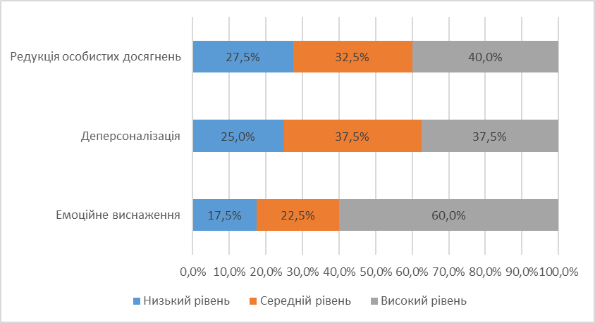
Рис. 2.1. Розподіл працівників державних структур за рівнями виразності окремих характеристик професійного вигорання, %

Під психоемоційним виснаженням автори методики мають на увазі здатність психіки вибудовувати захист у відповідь на фактори, які її травмують, засобами позбавлення від емоцій. За наявності емоційного виснаження емоції притуплюються, і, як результат, виникає байдужість до того, що відбувається навкруги, індивід намагається відсторонитися від всього. Показники, представлені на рисунку 2.1, свідчать про те, що високий рівень вираженості емоційного виснаження виявили 60,0% респондентів. В свою чергу, 22,5% респондентів показали середній та 17,5% респондентів продемонстрували низький рівень вираженості емоційного виснаження.
Емоційна відстороненість від оточуючих та формальне (без особистісного включення) виконання професійних обов'язків високим рівнем вираженості представлена в 37,5% респондентів. Інші респонденти виявили або середній (37,5%) або низький (25,0%) рівень деперсоналізації.
Більш чи менш виражене зниження почуття власної компетентності та продуктивності, обумовлене неможливістю впоратися з вимогами, які висуваються професією, було констатовано у 40,0% респондентів. Можна припустити, що для них є характерним відчуття неможливості справлятися з поставленими перед ними завданнями та впевненість в тому, що їх постійно переслідують невдачі на роботі. Іноді такі відчуття виникають у 32,5% респондентів. Поряд з тим, 27,5% респондентів виявили відсутність редукції досягнень.
Співвідношення представлених вище компонентів вигорання у працівників державних структур дозволило розподілити їх за рівнями його виразності. Так, з даних, представлених на рисунку 2.2, видно, що для 2,5% респондентів характерний високий і для 25,5% респондентів – низький рівень емоційного вигорання. Водночас, ознаки вигорання представлені середнім рівнем виразності в 72,5% респондентів.

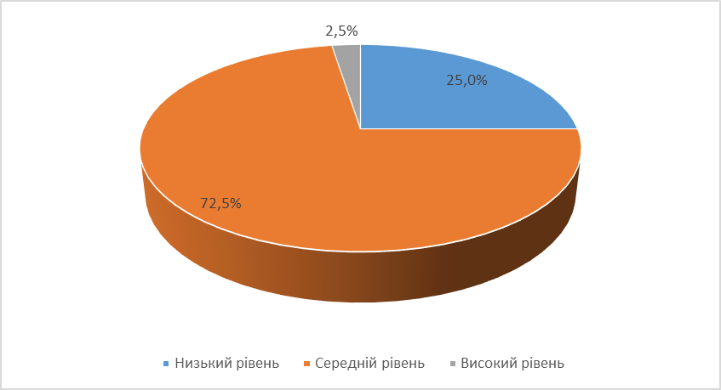
Рис. 2.2. Розподіл працівників державних структур за рівнями виразності емоційного вигорання, %

В таблиці 2.2 представлено результати працівників державних структур
з урахуванням професійного стажу:
Таблиця 2.2
Виразність емоційного вигорання та її компонентів
у працівників державних структур
Компонент | Середні ранги |  | U_{Емп} | р
Компонент | Стаж роботи до 15 років | Стаж роботи від 15 років | U_{Емп} | р
Емоційне виснаження | 21,58 | 19,43 | 178,50 | ,565
Деперсоналізація | 23,53 | 17,48 | 139,50 | ,102
Редукція особистих досягнень | 21,20 | 19,80 | 186,00 | ,718
Інтегральний індекс вигорання | 21,38 | 19,63 | 182,50 | ,640
Примітки: U – критерій значимості різниці Манна-Уітні

Показники, представлені в таблиці 2.2, свідчать про те, що відмінності в вираженості емоційного вигорання за ознакою професійного стажу в досліджуваній групі не досягають високого рівня значущості (р). Тому, можна припустити, що в більшості працівників державних структур, які взяли участь у дослідженні, відзначається середній рівень вигорання, тобто вони характеризуються поступово наростаючими проявами емоційного, мотиваційного, а також фізичного виснаження, яке супроводжується почуттям спустошеності та безпорадності, цинічним ставленням до роботи та людей, що їх оточують.
Результати працівників державних структур за методикою «Оцінка власного потенціалу «вигорання» (Дж. Гібсон) відображено на рисунку 2.3:
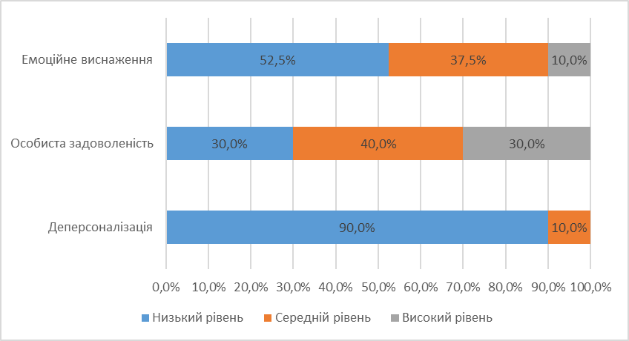
Рис. 2.3. Розподіл працівників державних структур за оцінюванням потенціалу до емоційного вигорання, %

З даних, представлених на рисунку 2.3, виходить, що свій потенціал до виникнення стану спустошення, який викликається накопиченням стресу на роботі та в особистому житті, високим рівнем оцінили лише 10,0% респондентів. Вважають що певною мірою піддаються виникненню відчуття нестачі енергії для виконання повсякденних обов’язків 37,5% респондентів. Вважають себе спроможними протидіяти емоційному виснаженню 52,5% респондентів. Отже, в переважній більшості респонденти відчувають себе здатними протистояти виснаженню та втомі.
Особиста задоволеність характеризується автором методики як «зануреність» індивіда у діяльність (в тому числі, у роботу) та відчуття задоволення від цієї діяльності та від себе в ній. Як свідчать показники рисунка 2.3, ознаки відсутності задоволеності від діяльності виявили 30,0% респондентів. Не завжди спостерігають задоволення своєю діяльністю та її результатами 40,0% респондентів. В повній мірі відчувають особистісну задоволеність своєю діяльністю 30,0% респондентів.
Тож, ми бачимо, що в більшості респондентів спостерігається більш чи менш (переважно) виражене відчуття задоволеності діяльністю, якою вони займаються, і собою в ній.
Жоден респондент не оцінив свій потенціал до формування стану, при якому відсутнє бажання взаємодіяти з оточуючими людьми і немає бажання виконувати професійні обов'язки, як високий. Більш того, 90,0% опитаних вважають його низьким, тобто впевнені, що мало що може довести їх до такого стану. Проте, в групі все ж виявлені 10,0% респондентів, які спостерігають в себе з певною періодичністю відсторонену і навіть цинічну реакцію на спілкування з іншими людьми та небажання виконувати свої професійні обов’язки.
В таблиці 2.3 представлено результати працівників державних структур
з урахуванням професійного стажу:
Таблиця 2.3
Виразність потенціалу до емоційного вигорання
у працівників державних структур
Компонент | Середні ранги |  | U_{Емп} | р
Компонент | Стаж роботи до 15 років | Стаж роботи від 15 років | U_{Емп} | р
Деперсоналізація | 23,33 | 17,68 | 143,50 | ,127
Особиста задоволеність | 19,65 | 21,35 | 183,00 | ,659
Емоційне виснаження | 23,23 | 17,78 | 145,50 | ,142
Примітки: U – критерій значущості різниці Манна-Уітні

Показники, представлені в таблиці 2.3, свідчать про те, що відмінності в оцінюванні респондентами з різним стажем роботи свого потенціалу до емоційного вигорання не досягають високого рівня значимості. Ми припускаємо, що більшість працівників державних структур, які взяли участь у дослідженні, оцінюють свій потенціал до емоційного вигорання як достатній. Вони впевнені, що спроможні протистояти виснаженню та втомі, більш чи менш (переважно) відчувають задоволеність професійною діяльністю, і цілком готові до взаємодії з людьми та виконання своїх професійних обов’язків.
В результаті дослідження вигорання працівників державних структур за методикою «Шкала професійної апатії» (JAS) (Г. Шмідт), орієнтованою на вимірювання виникаючих у професійній діяльності апатичних думок та апатичних дій, були отримані показники, представлені на рисунку 2.4:

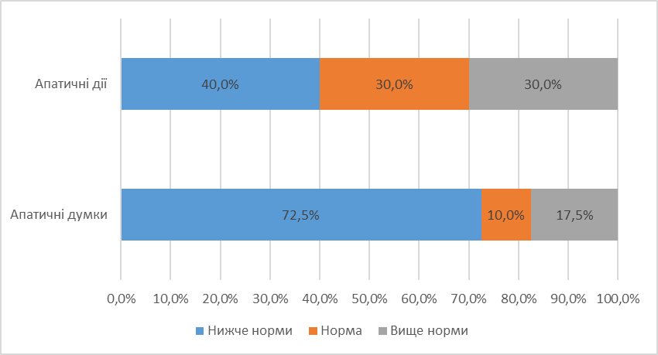
Рис. 2.4. Розподіл працівників державних структур за наявністю апатичних думок та дій, %

Під апатичними думками розуміється відсутність інтересу та емоційної прихильності до роботи в організації. Ця характеристика яскраво виражена у 17,5% респондентів. Середньовираженою вона є у 10,0% респондентів. У свою чергу, 72,5% респондентів виявили практично повну відсутність апатичних думок, пов’язаних з професійною діяльністю.
Апатичні дії – це відсутність прагнення до реалізації дій, необхідних для успішного вирішення робочих завдань. Виражену схильність до апатичних дій виявили 30,0% респондентів. Тож, всі дії ними виконуються швидше за інерцією, без особливої ​​участі. Решта респондентів, які склали вибірку, продемонстрували або середньо (30,0%), або слабо (40,0%) виражену схильність до апатичних дій.
Розподіл працівників державних структур за наявністю професійної апатії представлено на рисунку 2.5. Згідно з даними зазначеного рисунка, виражена професійна апатія спостерігається у 22,5% респондентів. Вони можуть характеризуватися млявістю, відсутністю інтересу до професійної діяльності й стурбованості щодо невиконання професійних завдань. Окрім того, вони можуть виявляти байдужість, нечутливість до оточуючих їх людей (колег, клієнтів). Інші респонденти, в свою чергу, виявили або нормативні (15,0%), або низькі (62,5%) показники апатії, пов’язаної з виконанням професійних завдань.

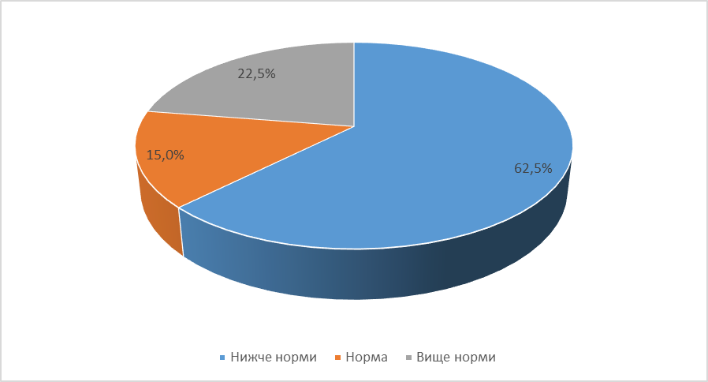
Рис. 2.5. Розподіл працівників державних структур за вираженістю професійної апатії, %

В таблиці 2.4 представлено результати працівників державних структур
з урахуванням професійного стажу:

Таблиця 2.4
Виразність професійної апатії у працівників державних структур
Компонент | Середні ранги |  | U_{Емп} | р
Компонент | Стаж роботи до 15 років | Стаж роботи від 15 років | U_{Емп} | р
Апатичні думки | 22,88 | 18,13 | 152,50 | ,201
Апатичні дії | 23,03 | 17,98 | 149,50 | ,174
Професійна апатія | 23,00 | 18,00 | 150,00 | ,183
Примітки: U – критерій значущості різниці Манна-Уітні

Показники, представлені в таблиці 2.4, свідчать про те, що відмінності в вираженості у респондентів з різним стажем роботи професійної апатії не досягають високого рівня значущості, тож можемо вказати, що лише ¼ від загальної кількості опитуваних працівників державних структур виявили виражені ознаки професійної апатії. При цьому апатія проявляється в них переважно в відсутності прагнення до реалізації дій, необхідних для успішного вирішення робочих завдань. В той же час ¾ опитуваних працівників державних структур виявили або нормативні, або низькі показники за шкалою апатії, пов’язаної з виконанням професійних завдань.
З метою дослідження взаємозв'язків між показниками методик, включених у програму дослідження, було проведено кореляційний аналіз
за методом Спірмена. З метою здійснення кореляційного аналізу індивідуальні результати респондентів були об'єднані в інтегральну таблицю. Далі отримані результати були перетворені на ранги, після чого була складена кореляційна матриця, що відображає виявлені взаємозв'язки між показниками проведених методик.
Взаємозв'язки, виявлені у групі досліджуваних, графічно відображено
на рисунках 2.6 і 2.7.
На рисунку 2.6 представлено взаємозв’язки між емоційним вигорянням працівників державних структур та їхнім потенціалом до вигорання:

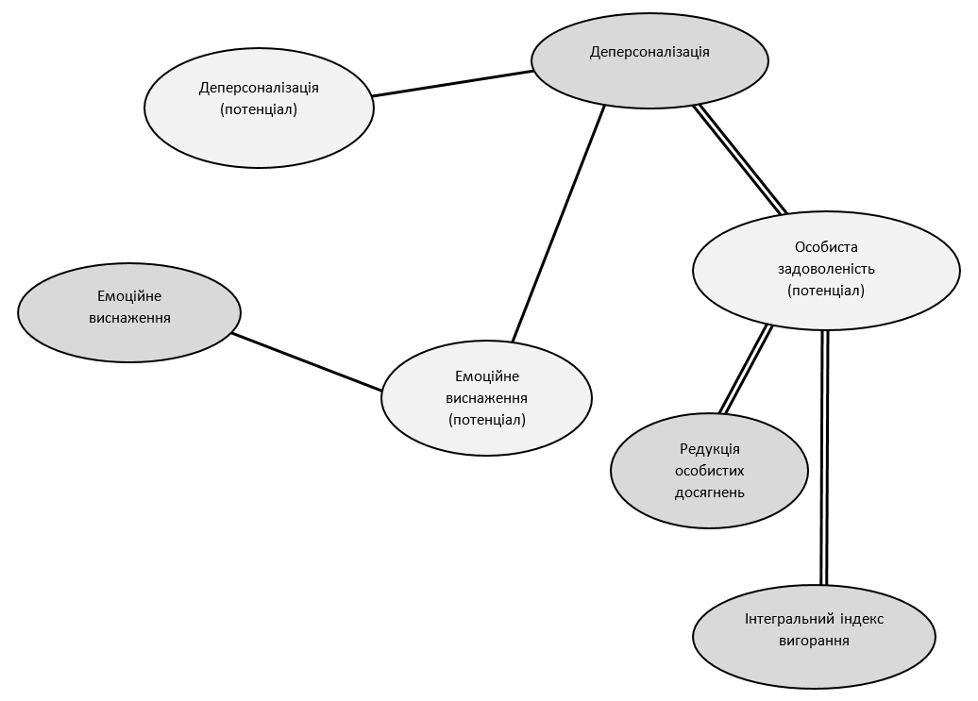
Умовні позначення:
Прямопропорційні кореляційні зв’язки при р ≤ 0,05
Прямопропорційні кореляційні зв’язки при р ≤ 0,01

Рис. 2.6. Кореляційні взаємозв’язки між емоційним вигорянням працівників державних структур та їхнім потенціалом до вигорання

Відповідно до встановлених кореляційних взаємозв’язків, зазначених на рисунку 2.6, ми можемо проаналізувати, що:
- показник «емоційне виснаження» утворив прямопропорційний слабкий зв'язок з показником «потенціал до емоційного виснаження» (r = ,337);
- показник «деперсоналізація» утворив прямопропорційний сильний зв'язок з показником «особиста задоволеність» (r = ,492) та прямопропорційні слабкі зв’язки з показниками «потенціал до персоналізації» (r = ,385) і «потенціал до емоційного виснаження» (r = ,378);
- показник «редукція особистих досягнень» утворив прямопропорційний сильний зв'язок з показником «особиста задоволеність» (r = ,667);
- показник «інтегральний індекс вигорання» утворив сильний прямопропорційний зв’язок з показником «особиста задоволеність» (r = ,421).
Базуючись на визначених взаємозв’язках, можемо припустити наступне: емоційне вигорання працівників державних структур пов’язане з потенціалом до вигорання, адже більш за все на рівень емоційного вигорання досліджуваних впливає рівень їх «занурення» у професійну діяльність та відчуття задоволення від цієї діяльності та від себе в ній. При цьому, чим більш незадоволеними професійною діяльністю є працівники державних структур, тим яскравіші в них прояви емоційного вигорання.
Також емоційне вигорання працівників певним чином пов’язане з неспроможністю протистояти виснаженню й втомі та неготовністю взаємодіяти з людьми та виконувати свої професійні обов’язки. Але слід зважати на той факт, що ці аспекти взаємопов’язані з окремими складовими емоційного вигорання.
На рисунку 2.7 представлено взаємозв’язки між емоційним вигоранням
та професійною апатією в працівників державних структур. З даних, представлених на рисунку, випливає наступне:
- показник «емоційне виснаження» утворив прямопропорційні слабкі зв'язки з показниками «апатичні думки» (r = ,332), «апатичні дії» (r = ,343) і «професійна апатія» (r = ,375);
- показник «деперсоналізація» утворив прямопропорційні сильні зв'язки з показниками «апатичні думки» (r = ,429) і «професійна апатія» (r = ,495) та прямопропорційний слабкий зв’язок з показником «апатичні дії» (r = ,355);
- показник «редукція особистих досягнень» утворив прямопропорційний слабкий зв'язок з показником «професійна апатія» (r = ,335);
- показник «інтегральний індекс вигорання» утворив сильні прямопропорційні зв’язки з показниками «апатичні думки» (r = ,407) і «професійна апатія» (r = ,475).

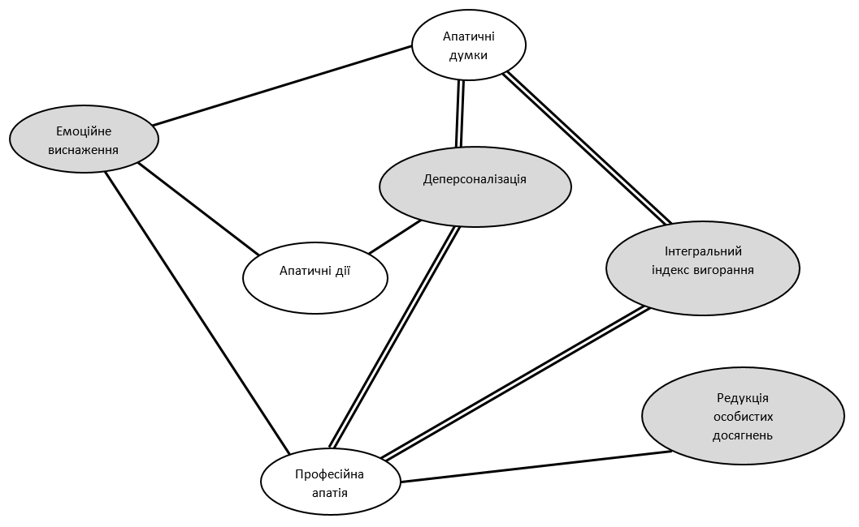
Умовні позначення:
Прямопропорційні кореляційні зв’язки при р ≤ 0,05
Прямопропорційні кореляційні зв’язки при р ≤ 0,01

Рис. 2.7. Кореляційні взаємозв’язки між емоційним вигорянням
та професійною апатією в працівників державних структур

Отже, виявлені взаємозв’язки свідчать про те, що існує прямий зв'язок між синдромом постійної втоми й емоційного виснаження та професійною апатією в працівників державних структур. Тож, чим більш вираженими є ознаки емоційного вигорання працівників, тим більш явними є ознаки апатії (постійна втома, сонливість, замкнутість, поганий настрій, проблеми з концентрацією, безініціативність, тощо), тим яскравішими стають відсутність інтересу та емоційної прихильності до роботи в організації і відсутність прагнення до реалізації дій, необхідних для успішного вирішення робочих завдань.
Додатково було розглянуто взаємозв’язки між потенціалом до емоційного вигорання і професійною апатією. Результати представлено на малюнку 2.8:

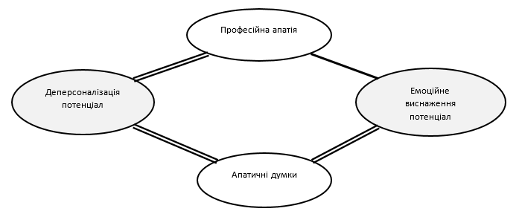
Умовні позначення:
Прямопропорційні кореляційні зв’язки при р ≤ 0,05
Прямопропорційні кореляційні зв’язки при р ≤ 0,01

Рис. 2.8. Кореляційні взаємозв’язки між потенціалом до емоційного вигорання і професійною апатією в працівників державних структур

Відповідно до даних рисунку:
- показник «потенціал до деперсоналізації» утворив прямопропорційний сильний зв'язок з показником «апатичні думки» (r = ,609) і «професійна апатія»
(r = ,520);
- показник «потенціал до емоційного виснаження» утворив прямопропорційний сильний зв'язок з показником «апатичні думки» (r = ,403) та прямопропорційний слабкий зв’язок з показником «професійна апатія» (r = ,375).
Отже, на основі вищезазначеного можна сказати, що між потенціалом до емоційного вигорання і професійною апатією у працівників державних структур наявний сильний прямий зв'язок: чим більш виражені ознаки апатії, тим більш виражений стан внутрішнього спустошення і небажання взаємодіяти з оточуючими людьми й виконувати професійні обов'язки.
Таким чином, результати кореляційного аналізу свідчать про наявність взаємозв’язку емоційним вигорянням, потенціалом вигорання і трудовою апатією в працівників державних структур.

2.3. Рекомендації щодо профілактики емоційного вигорання на основі отриманих результатів

Емоційне вигорання сприяє зниженню ефективності виконання професійної діяльності працівників державних структур та є негативним впливовим чинником оптимального функціонування людського фактору державної системи, тому особливої актуальності набуває питання про організацію роботи, спрямованої на профілактику синдрому професійного вигорання у працівників.
Цілком виключити вплив негативних та шкідливих факторів у процесі роботи неможливо, проте правильно впроваджена профілактика професійного вигорання допоможе запобігти наслідкам синдрому, допомогти співробітникам здобути віру у свої можливості та по-новому поглянути на свої професійні обов'язки. Головне – відповідне встановлення та креативний підхід до проблеми.
З боку керівників організацій домінуючими профілактичними напрямками, що запобігають вигоранню співробітників, на нашу думку, можуть виступати:
1) розвиток ефективної системи мотивації;
2) поліпшення умов праці (забезпечення робочого місця з урахуванням ергономічних вимог та норм гігієни праці);
3) тімбілдинг (впровадження заходів, спрямованих на формування команди професіоналів, які орієнтовані на досягнення спільних цілей);
4) ротація персоналу;
5) планування чіткої системи просування співробітників, їхнього кар'єрного зростання;
6) оптимізація робочих обов'язків, правильне делегування повноважень;
7) підвищення заробітної плати та соціальний захист працівників;
8) сприяння позитивного психологічного кліматуу в колективі;
9) конструктивна оцінка роботи персоналу, проведення моніторингу задоволення працівників своєю діяльністю;
10) дотримання балансу роботи та особистого життя (сприяння політики нормованого робочого часу та надання можливості для відпочинку та відпусток).
Важлива місія керівництва – правильно розподілити пріоритети, виділити цілі та донести їх до співробітників. Тож, правильна постановка завдання – головна умова, яка мотивує працівників.
У рамках системи заходів щодо профілактики емоційного вигорання працівників державних структур керівникам доцільно залучити психолога, якому, у свою чергу, рекомендується проводити наступний комплекс заходів:
1) психологічні тренінги, спрямовані: на підвищення життєвої активності та готовності до взаємодії; на розвиток емоційної стійкості; на ознайомлення з прийомами та способами саморегуляції; на формування позитивного мислення та адекватної самооцінки; на опанування техніками підтримки психологічного благополуччя особистості.
2) засвоєння технік дихання (діафрагмального, асиметричного, по квадрату, Хофу) та інтерактивні заняття з навчання прийомів релаксації з використанням арт-терапії, ароматерапії, музичної терапії;
3) семінари – практикуми, спрямовані на відпрацювання навичок подолання труднощів та вирішення конфліктних ситуацій;
4) індивідуальне консультування.
Вважається, що однією з найефективніших форм психологічної роботи з працівниками державних структур з ризиком професійного вигорання може виступати саме індивідуальне психологічне консультування, процес, що є спільною роботою консультанта та клієнта з метою вирішення певної проблеми, здійснення бажаних змін у житті клієнта [1].
Цільове призначення консультування: розвиток у працівників державних структур внутрішніх ресурсів, що дозволять їм подолати ситуації, які спричиняють емоційне вигорання.
Принципи організації консультативної роботи:
1. Доброзичливе та безоцінне ставлення до клієнта. Консультанту необхідно вміти уважно слухати клієнта, намагаючись зрозуміти його, не засуджуючи при цьому, а також надавати психологічну підтримку та допомогу.
2. Орієнтація на норми та цінності клієнта. Психолог орієнтується на норми та цінності клієнта, а не на загально прийняті норми та правила, що може дозволити клієнту бути щирим та відвертим.
3. Заборона давати поради. Психолог, навіть не дивлячись на свій професійний та життєвий досвід і знання, не може дати гарантовану пораду клієнту, зокрема й тому, що життя клієнта та контекст його протікання є унікальними та непередбачуваними. Крім того, дати пораду – означає прийняти відповідальність за життя клієнта у разі, якщо він цією порадою скористується.
4. Анонімність. Жодна інформація, повідомлена клієнтом психологу, не може бути передана без його згоди третім особам. Разом з тим, існують винятки (про які психолог повинен заздалегідь попереджати клієнта), спеціально зазначені у законодавстві країни, відповідно до законів якої здійснюється професійна діяльність психолога.
5. Розмежування особистих та професійних відносин. Ця вимога до консультанта пов'язана з низкою психологічних феноменів, які впливають на процес психологічної допомоги. Наприклад, відомо, що на професійні відносини можуть мати сильний вплив особисті стосунки, зокрема персональні потреби та бажання психолога впливають як на процес психологічної допомоги, так і на самого клієнта, а отже, можуть перешкоджати ефективному здійсненню вирішення запиту [3].
Етапи консультування:
1) вступний етап – перші контакти, орієнтовані обговорення те, що клієнт хотів би змінити і, як консультант може у цьому допомогти, пояснення ролей консультанта і клієнта;
2) основний етап: інформування клієнта з основних питань; планування дій, орієнтованих на вирішення проблеми, включаючи стратегії та тактики здійснення змін; впровадження запланованих дій, орієнтованих на вирішення проблеми;
3) заключний етап – оцінка результативності запланованих і втілених
у життя дій, планування можливого продовження співробітництва консультанта та клієнта [1].
Рекомендується наступний зміст консультативних зустрічей:
- Знайомство з кліентом: на першій зустрічі відбувається визначення норм та правил взаємодії; пояснення ролей консультанта та клієнта; обговорення того, що клієнт хотів би змінити, і як консультант може йому в цьому допомогти.
- Синдром емоційного вигорання (зовнішні та внутрішні умови розвитку): тут метою виступає ознайомлення клієнта з поняттям «емоційне вигорання», його стадіями, а також з причинами, що сприяють його виникненню та розвитку.
- Стрес і його значення для психологічного благополуччя особистості: далі відбувається знайомство клієнта з поняттям «стрес», а також визначення основних факторів та причин стресу; обговорення поняття «професійний стрес»; інформування клієнта про прийоми зняття стресу.
- Саморегуляція як засіб профілактики емоційного вигорання шляхом навчання клієнта способам психічної саморегуляції, орієнтованої на відновлення внутрішніх ресурсів, усвідомлення своїх проблем та способів їх подолання, встановлення нервово-психічної рівноваги.
- Копінг-стратегії як спосіб боротьби зі стресом: тут відбувається розвиток уявлень клієнта про власну поведінку.
- Системна рефлексія як внутрішній ресурс психічного здоров'я: на даному етапі прогресує процес самопізнання та процес саморефлекції.
- Психологічне благополуччя особистості: тобто, формування у клієнта навичок впевненої поведінки; ознайомлення клієнта з техніками позитивного мислення; створення стратегії успішної поведінки.
- Мета у житті як засіб планування життя: обговорюються життєві завдання клієнта та шляхи їх здійснення.
- Узагальнення отриманих знань: в результаті консультації плануються подальші зустрічі (за потребою) та формуються загальні висновки роботи [1].
Кожна консультативна зустріч повинна мати таку структуру:
1. Вітання.
2. Вступна частина: проведення вправи, орієнтованої на зняття напруженості, усунення тривожності (рекомендується використовувати арттерапевтичні вправи).
3. Основна частина: робота з заданої теми (проведення розмови, впровадження спеціальних вправ).
4. Заключна частина: орієнтація на наступну зустріч, обмін враженнями
від поточної зустрічі [3].
Консультативні зустрічі рекомендується проводити з працівниками державних структур не частіше 1 разу на тиждень, щоб вони мали змогу осмислити отриману під час зустрічей інформацію, апробувати нові форми поведінки.
У процесі консультування важливо активізувати клієнта та пробудити його ініціативу, але не маніпулювати їм. У зв'язку з цим доцільним є використання таких методів впливу (впливу) на клієнта, як:
1) демонстрація теоретичних знань та досвіду консультанта;
2) прояв професійної чесності у роботі;
3) утвердження загальноприйнятих поглядів;
4) використання заохочень.
У процесі консультування мають реалізовуватись індивідуальний та особистісно орієнтований підходи. Психологічне консультування передбачає, що:
1) як суб'єкт власного життя консультований має мотиви та стимули до розвитку свого неповторного внутрішнього світу, його активність спрямована на адаптацію та самореалізацію, він здатний нести відповідальність за своє життя;
2) необхідною умовою консультування є бажання консультуватися – отримувати допомогу у вирішенні питань (утруднень), зумовлених психологічними причинами, а також готовність прийняти відповідальність за зміну своєї життєвої ситуації [3].
Самі працівники державних структур також повинні докладати зусиль до того, щоб робота була не важким тягарем, що вимотує емоційно та психологічно, а приємною та корисною діяльністю. Для профілактики несприятливих емоційних станів рекомендовано:
1. Прагнути до оптимістичних поглядів, фокусуватись на позитивних аспектах життя, об'єктивно оцінювати події та ситуації, а також створювати для себе приємні враження та невеличкі паузи протягом робочого дня.
2. Створити індивідуальний комплекс фізичних вправ, релаксаційних технік та дій, що покращують емоційний стан та допомагають впоратися з напругою після важкого робочого дня.
3. Сприймати незадовільні обставини життя як тимчасові та намагатися змінити їх на краще.
4. Помічати свої навіть невеликі досягнення, покрокові успіхи та хвалити себе за них, радіти досягнутим цілям. Можна порекомендувати вести персональний щоденник успіху, у якому фіксувати перелік дій, незначних на перший погляд, але їх сукупність буде вказувати на прогрес.
5. Сприймати конфлікти і допущені помилки як необхідний життєвий досвід, що підкреслює важливість розуміння себе та своїх особистісних кордонів, усвідомлення причин конфліктів та їх конструктивного вирішення.
6. Робити для себе щоденну необхідну перерву. Встановлюється необхідний час, коли можна відкласти робочі справи та повністю розслабитися. При цьому важливо не відволікатися на сторонні фактори, такі як дзвінки, повідомлення, тощо. Протягом встановленого часу здійснюється аналіз дня з акцентуванням уваги на позитивних моментах.
7. Реалізовувати себе у творчості, знаходити цікаві заняття або спробувати нові види дозвілля, що сприятимуть гарному настрою та отриманню задоволення.
8. Використовувати методи профілактики стресу: медитувати, робити перерви у роботі, записувати свої думки у щоденник, займатися іншими справами, що не пов'язані з професійною діяльністю.
9. Взяти за правило: частіше спілкуватися з людьми, що надихають та сприяють кращому настрою, розділяють особистісні інтереси та мотивують на нові досягнення.
10. Розвивати динамічність установок, гнучкість та широту мислення. Людина, що здатна долати ригідність установок та мислення більш схильна до когнітивних та поведінкових проявів з демонстрації ерудованості особистості, її інтелектуальної різнобічності.
11. Застосовувати техніки для балансу емоційного стану, зниження напруги та впливу стресогенних чинників на фізичне самопочуття (техніка активного слухання, вербалізація власного емоційного стану, прояв інтересу та увага до проблем інших, спокійний, впевнений темп мовлення, пошук внутрішніх точок опору) [17]:
12. Використовувати прийоми візуалізації профілактики синдрому вигорання. Візуалізація – це створення внутрішніх образів у свідомості людини, тобто активізація уяви за допомогою слухових, зорових, смакових, нюхових, дотикових відчуттів, які він колись відчував. Відтворивши у свідомості образи зовнішнього світу, можна швидко відволіктися від напруженої ситуації, відновити емоційну рівновагу.
Наприклад, це можуть бути наступні вправи візуалізації [2]:
- «Переробка інформації». Опис вправи: Більшість людей має спільну проблему – велика кількість оточуючої інформації, обсяг якої з кожною годиною лише збільшується. Хороший спосіб розібратися, що до чого – уявити свій будинок. І в буквальному сенсі «розкласти по поличках» (шафам, коробочкам і тумбочкам) усі відомості, що накопичилися в голові за довгий робочий день. Комусь зручніше уявити рідну вулицю або провулок і розподіляти інформацію по будинках, що там знаходяться. При цьому на кожну тумбочку (будинок) подумки потрібно приклеїти яскравий плакат, який повідомляє, що саме там лежить.
- «Порожнеча». Опис вправи: Щоб відключитися від нескінченного виру проблем, слід поринути в особливий стан «переживання порожнечі» у себе в голові та в душі. Тіло при цьому стає надзвичайно легким, а емоції заспокоюються, стають рівними. «Порожнеча» допомагає досягти спокійного, трохи підвищеного емоційного тла.
- «Відро для сміття». Опис вправи: Уявіть відро для сміття. Що для вас символізує відро для сміття? У вас є можливість викинути щось зі свого життя через непотрібність. Це може бути людина, якийсь предмет, місце чи почуття. Уявіть собі, ніби щось падає з руки у відро для сміття.
- Малюнок «Я». Опис вправи: На аркуші паперу необхідно намалювати свій образ в алегоричній формі. Малюйте все, що хочеться. Це може бути картина природи, абстракція, фантастичний світ, гостросюжетна ситуація, наслідування дитячих малюнків, щось у стилі ребуса. Загалом усе, що завгодно, але з чим ви асоціюєте, пов'язуєте, порівнюєте себе, свій життєвий стан [2].
13. Використовувати техніки та прийоми, спрямовані на активізацію ресурсів особистості. [26] Наприклад, це можуть бути наступні вправи:
- Вправа «Подолання». Зміст вправи: Впродовж життєвого шляху людини можуть відбуватися перешкоди або з’являтися проблеми, які потрібно долати. Саме це значною мірою стимулює зростання та розвиток особистості. Необхідно згадати про ті перешкоди, які людина долала останнім часом. Після цього знайти спільне, що допомогло подолати ці труднощі. Особливу увагу рекомендується приділити способам подолання перешкод. Наостанок, треба скласти загальний перелік таких способів та розмістити список на видному місці.
- Вправа «Формули». Зміст вправи: Навіювання і самонавіювання грають величезну роль в людському житті або у конкретних життєвих ситуаціях. Але наша уява знаходиться лише у нашій владі. За допомогою самонавіювання можна досягти потрібних результатів. Для цього необхідно скласти словесні формули, дотримуючись ряду правил: 1) формули повинні бути ствердними (не повинні містити заперечення «не»); 2) якщо занадто жорстке категоричне звучання формули викликає внутрішній протест, треба зробити її м'якшою; 3) формули мають бути короткими, лаконічними. Надалі можливе коригування тексту для більш ефективної дії формул [26].
- Вправа «Фортеця». Зміст вправи: Потрібно зайняти якомога зручне положення, тобто таке, щоб сторонні фактори мали найменший вплив у процесі виконання вправи. Необхідно закрити очі або вибрати точку, на якій можливо зосередити свою увагу та активізувати уяву. Як тільки з’явиться відчуття, що уява готова до роботи, треба спробувати переміститися в місце, де знаходиться фортеця, яка оберігає від усіх небезпек. Це може бути реальне місце або ж створене людиною завдяки фантазії. Потрібно уявити, що тіло та душа особистості знаходиться саме там. Далі, потрібно відповісти на наступні запитання: Що ви бачите? Яка ця фортеця? Завдяки чому чи кому вона вас захищає? Де ви знаходитеся у цій фортеці? Які там запахи? Яку фактуру мають поверхні фортеці? Потім, проаналізувати, що відбувалося в процесі виконання завдання. Наступним етапом є формування висновків, у яких потрібно описати емоції, думки, відчуття у тілі та рівень безпеки. За потребою, можна додати ті елементи, яких не вистачає. У підсумку, рекомендується намалювати уявну фортецю на аркуші паперу, відображаючи на малюнку всі можливі деталі [26].
14. Культивувати інтереси, не пов'язані з професійною діяльністю (наприклад, поєднувати роботу з навчанням, дослідженнями, написанням наукових статей; читати не тільки професійну, а й іншу літературу: художню, фантастику тощо).
15. Вносити різноманітність у свою роботу (наприклад, створюючи та реалізуючи нові проекти; беручи участь у семінарах, конференціях, де надається можливість зустрітися з новими людьми та обмінятися досвідом).
16. Підтримувати своє здоров'я, дотримуючись режиму сну, харчування, рухової активності [14].
Отже, всі надані рекомендації можуть бути використані для профілактики емоційного вигорання у працівників. Проте, варто пам'ятати, що кожна організація має свої особливості, тому важливо адаптувати ці рекомендації до конкретних потреб і контексту організації.

Висновки до другого розділу

Проведене дослідження дозволяє підкреслити, що в більшості працівників державних структур визначається середній рівень вигорання, тобто вони характеризуються поступово наростаючими проявами емоційного, мотиваційного, а також фізичного виснаження, яке супроводжується почуттям спустошеності та безпорадності, цинічним ставленням до роботи та людей, що їх оточують.
В абсолютній більшості працівники державних структур оцінюють свій потенціал до емоційного вигорання як достатній. Вони впевнені, що спроможні протистояти виснаженню та втомі, більш чи менш (переважно) відчувають задоволеність професійною діяльністю, і цілком готові до взаємодії з людьми та виконання своїх професійних обов’язків.
Встановлено, що ¼ опитуваних виявили виражені ознаки професійної апатії. При цьому апатія проявляється в них переважно в відсутності прагнення до реалізації дій, необхідних для успішного вирішення робочих завдань. В той же час ¾ респондентів виявили або нормативні, або низькі показники за шкалою апатії, пов’язаної з виконанням професійних завдань.
Отже, емоційне вигорання працівників державних структур пов’язане з їхнім потенціалом до вигорання. Рівень емоційного вигорання досліджуваних сильно корелює з їхнім "зануренням" у професійну діяльність та задоволенням від неї: чим більше незадоволення, тим більше прояви вигорання. Професійна апатія також тісно пов'язана з емоційним вигоранням: глибока апатія веде до відчуття внутрішнього спустошення і небажання взаємодіяти з оточуючими людьми й виконувати професійні обов'язки.
На основі отриманих результатів дослідження та проаналізувавши висновки було сформовано певний перелік рекомендацій щодо врегулювання стану емоційного вигорання серед працівників державних служб. Нами було запропоновано такі практичні вправи як: робота з емоційним станом у вигляді ведення щоденника емоцій та почуттів, застосування технік релаксації тощо. Також, були описані конкретні вправи візуалізації («Переробка інформації», «Порожнеча», «Відро для сміття», Малюнок «Я») та вправи на активізацію ресурсів особистості («Фортеця», «Подолання», «Формули»).

ВИСНОВОК

1. В рамках даної роботи, при вирішенні першого завдання з аналізу наукової психологічної літератури та опису загальних термінів на обрану тему, ми заздалегідь підібрали та систематизували перелік джерел, що розкриють дане питання. В результаті чого були детально описані основні поняття, такі як емоційне вигорання, симптоми, ризикові фактори та наслідки даного синдрому. Розглядаючи наукові здобутки Х. Маслач ми з’ясували, що емоційне виснаження як непомітний процес втрати психічної енергії може прогресувати в повільному темпі, не маючи часових рамок та в наслідку призводить до загального виснаження. Основні трактування синдрому емоційного вигорання були також розглянуті автором Г. Сельє, який виокремлював фазу виснаження як дистрес, що визначається послабленням нервової системи та зниженням енергії у людини.
При визначенні здобутків вирішення питання щодо профілактики емоційного вигорання держслужбовців України та країн ЄС, можна підкреслити, що вказана проблема в порівнянні з іноземним досвідом, в українському суспільстві перебуває лише на стадії усвідомлення. Одним із прикладів є досвід введення чотирьохденного робочого тижня в Бельгії та Великобоританії, в той час як в Україні набуває поширення шестиденний робочий тиждень та збільшуються стресогенні чиннники у вигляді небезпечних умов життя, ракетної небезпеки та повітряних тривог. Спираючись на це, тема нашого дослідження вважається актуальною, адже складається з прикладної функції у вигляді сформованих рекомендацій щодо профілактики емоційного вигорання на основі отриманих даних та просвітницької, що має на меті висвітлення проблеми під час апробації роботи на 79-ій студентській конференції в ОНУ імені І.І. Мечникова.
2. При вирішенні другого завдання, а саме здійснення теоретичного аналізу досліджень емоційного вигорання та його властивостей у працівників державних структур, було встановлено, що даний феномен досліджували як українські, так і іноземні вчені. Наприклад, Асєєва О. Ю. та Осінна І. А. вказують на те, що до 5 років стажу на державній службі психотравмуючі фактори ще не мають значного впливу на особу, після 10 років роботи на державній службі як правило збільшується тиск на державного службовця з боку соціуму та керівництва, відповідно і збільшується об’єм його компетенцій.
Також, Заблоцька-Сєннікова Н. В. звертає увагу на визначені критерії поняття психічного здоров’я особистостей від Всесвітньої Організації Охорони Здоров’я (ВООЗ), серед яких зазначено усвідомлення та відчуття безперервності існування, постійність, ідентичність фізичного і психічного «Я».; відчуття подібності переживань в однотипних ситуаціях; критичне ставлення до себе, результатів своєї діяльності. Окремо виділена відповідність психічних реакцій силі та частоті впливів, соціальних ситуацій, обставин; здатність коригувати свою поведінку; планування своєї діяльності, реалізація цих планів; здатність змінити свою поведінку відповідно до ситуації.
Науковець Р. Кочюнас та клінічний психолог Д. Грінберг вважають, що емоційне вигорання є складним психофізіологічним станом, що виникає внаслідок тривалого емоційного перенавантаження, в результаті відповіді особистості на стрес під час виконання професійних обов’язків.
3. Третє завдання роботи передбачало емпіричне дослідження психологічних особливостей та рівня емоційного вигорання у працівників державних структур, в якому за допомогою кореляційного аналізу ми з’ясували, що в більшої кількості респондентів виявлено середній рівень емоційного виснаження. Це в свою чергу пов’язано з професійною апатією, тобто чим більше виражені ознаки апатії, тим більше виражений стан внутрішнього спустошення та небажання взаємодіяти з оточуючими людьми, а також виконувати професійні обов'язки.
Для реалізації мети було проведено дослідження, в якому прийняли участь 40 респондентів, а саме працівники державних структур. Тобто, на рівень емоційного виснаження опитуваних впливає рівень їх «занурення» у професійну діяльність та відчуття задоволення під час робочого процесу і при вирішенні робочих питань. Також було встановлено, що більшість держпрацівників оцінюють свій потенціал до емоційного вигорання як достатній, що свідчить про їх впевненість у спроможності протистояти виснаженню та втомі. Досліджувані переважно відчувають задоволеність професійною діяльністю і цілком здатні до співпраці з колегами та клієнтами, а також до виконання своїх посадових завдань.
4. При вирішенні четвертого завдання зі створення на основі отриманих результатів дослідження рекомендацій для профілактики емоційного вигорання працівників державних структур було сформовано перелік практичних пропозицій щодо врегулювання даного синдрому та чинників, що сприяють його формуванню. Були представлені наступні вправи та техніки: техніки дихання (по квадрату, техніка Хофу); вправи візуалізації (Малюнок «Я», «Порожнеча»); техніки на активізацію особистісних ресурсів («Фортеця», «Формули»); техніки збалансування емоційного стану та зменшення рівня напруги (наприклад, набір технік активного слухання); техніки запобігання стресу (медитація, перерви); інтерактивні заняття із засвоєнням методів релаксації (музична терапія, арт-терапія); створення особистого комплексу фізичних вправ та інші. Також, нами було рекомендовано впроваджувати в державних організаціях такі види психологічної допомоги, як індивідуальне консультування, тренінги, семінари – практикуми тощо. Тобто, важливу роль в тій чи іншій організації грає психолог, який може допомогти впровадити певні профілактичні заходи щодо запобігання емоційного вигорання держпрацівників.
Таким чином, завдання вирішені в повному обсязі, мета досягнута. В ході проведення дослідження доведено, що у працівників державних структур виявлено середній рівень синдрому емоційного вигорання, яке значною мірою впливає на їх особисте життя, професійну діяльність та міжособистісні відносини в колективі

СПИСОК ВИКОРИСТАНОЇ ЛІТЕРАТУРИ

- Василівська С. П'ять вимірів психологічного консультування. К.: Ніка-Центр, 2019. 400 с.
- Пітерсон Т. 101 спосіб впоратися з тривогами, страхами й панічним атаками. К.: Наш Формат., 2021. 240 с.
- Сиваш С.В. Індивідуальне психологічне консультування: основи теорії та практики. К.: Сварог, 2020. 148 с.
- Асєєва Ю. О. ДОСЛІДЖЕННЯ СФОРМОВАНОСТІ СИНДРОМУ ЕМОЦІЙНОГО ВИГОРАННЯ У ДЕРЖАВНИХ СЛУЖБОВЦІВ ВІДПОВІДНО ДО БЕЗПЕРЕРВНОГО СТАЖУ ПРОФЕСІЙНОЇ ДІЯЛЬНОСТІ / Ю. О. Асєєва, І. А. Осінна. URL: http://surl.li/hajyf.
- Бєлякова С. СОЦІАЛЬНО-ПСИХОЛОГІЧНІ ОСОБЛИВОСТІ ПРОФЕСІЙНОГО ВИГОРАННЯ У ПЕДАГОГІВ СОЦІАЛЬНОГО-РЕАБІЛІТАЦІЙНОГО ЦЕНТРУ [Електронний ресурс] / С. Бєлякова, Л. Кузюра // УДК 159.944.4.364-786-051. – 2019. – Режим доступу до ресурсу: http://surl.li/hgcgx.
- Гріщенко А. А. Синдром емоційного вигорання та його вплив на людину / А. А. Гріщенко. URL: http://surl.li/hakas.
- Дьоміна Г. А. Психологічні особливості професійного вигорання психологів-психосоматологів/ Г. А. Дьоміна, О. Б. Мельничук // ISSN: 2310-8290. URL: http://surl.li/hgcfi.
- Єгорова Є. В. Психологічні кореляти синдрому емоційного вигорання у педагогічних працівників закладів профтехосвіти/ Є. В. Єгорова // УДК 159.942.2. URL: http://surl.li/hgcxw.
- Заблоцька-Сєннікова Н. В. ПРОБЛЕМА «ЕМОЦІЙНОГО ВИГОРАННЯ» У ПУБЛІЧНИХ СЛУЖБОВЦІВ/ Н. В. Заблоцька-Сєннікова // УДК 613.86-057.34. URL: http://surl.li/hazym.
- Карамушка Л. М. ПCИХОЛОГІЯ ПРОФЕСІЙНОГО ВИГОРАННЯ ПІДПРИЄМЦІВ/ Л. М. Карамушка, Г. В. Гнускіна // УДК 159. 923-057.87:336. – 2018. URL: http://surl.li/hgbbx.
- Колесникова Н. І. ЕМОЦІЙНЕ ВИГОРАННЯ У ПРОФЕСІЙНІЙ ДІЯЛЬНОСТІ ПЕДАГОГІВ/ Н. І. Колесникова, І. В. Коритько. URL: http://surl.li/hgbec.
- Колтунович Т. А. ПСИХОЛОГІЧНІ УМОВИ КОРЕКЦІЇ ПРОФЕСІЙНОГО ВИГОРАННЯ У ВИХОВАТЕЛІВ ДИТЯЧИХ НАВЧАЛЬНИХ ЗАКЛАДІВ/ Т. А. Колтунович. URL: http://surl.li/hajzs.
- Котлова Л. О. ДО ПРОБЛЕМИ ЕМОЦІЙНОГО ВИГОРАННЯ ПРАЦІВНИКІВ ОРГАНІВ ВНУТРІШНІХ СПРАВ / Л. О. Котлова, Н. В. Рожкова. URL: http://surl.li/hajvr
- Лаврова М. Г. ТЕОРЕТИЧНИЙ АНАЛІЗ СУЧАСНИХ ПОГЛЯДІВ НА ПОНЯТТЯ «ЕМОЦІЙНЕ ВИГОРАННЯ»/ М. Г. Лаврова. URL: http://surl.li/hgayy.
- Леженіна Л. М. МЕТОДИ ДОСЛІДЖЕННЯ ЕМОЦІЙНОГО ВИГОРАННЯ/ Л. М. Леженіна. URL: http://surl.li/fadod.
- Маляр-Газда Н. М. Емоційне вигорання - актуальна проблема медицини сьогодення/ Н. М. Маляр-Газда. – 2015. URL: http://nbuv.gov.ua/UJRN/pkp_2015_3_6.
- Матійків I. M. ТРЕНІНГ ЕМОЦІЙНОЇ КОМПЕТЕНТНОСТІ // УДК 159.942(076). – 2012. URL: http://surl.li/hobst.
- Мирончук Н. М. ПРОФЕСІЙНЕ ВИГОРАННЯ ВИКЛАДАЧА ВИЩОЇ ШКОЛИ: ЧИННИКИ, ОЗНАКИ, СПОСОБИ ПРОТИДІЇ/ Н. М. Мирончук. URL: http://surl.li/hfzlh.
- Міщенко М. С. ОСОБЛИВОСТІ СИНДРОМУ ЕМОЦІЙНОГО ВИГОРАННЯ/ М. С. Міщенко. URL: http://surl.li/hajwx
- Носкова О. Г. Синдром «емоційного вигорання» і копінг-стратегії/ О. Г. Носкова. – 2004. URL: http://surl.li/hgctg.
- Олійник І. В. ПРИЧИНИ ВИНИКНЕННЯ ТА ПРОФІЛАКТИКА СИНДРОМУ ПРОФЕСІЙНОГО ВИГОРАННЯ У ПЕДАГОГІВ/ І. В. Олійник // ВІСНИК УНІВЕРСИТЕТУ ІМЕНІ АЛЬФРЕДА НОБЕЛЯ. – 2017. URL: http://surl.li/hakan.
- Павлюк М. М. ПСИХОЛОГІЧНІ ЧИННИКИ ЕМОЦІЙНОГО ВИГОРАННЯ У ПРОФЕСІЙНІЙ ДІЯЛЬНОСТІ/ М. М. Павлюк, Д. С. Журавська, Н. Клімишина. URL: http://surl.li/gxfny
- Поджіо Т. Ю. АНАЛІЗ ПСИХОДІАГНОСТИЧНОГО ІНСТРУМЕНТАРІЮ ДЛЯ ДОСЛІДЖЕННЯ ПРОФЕСІЙНОГО ВИГОРАННЯ НАУКОВО-ПЕДАГОГІЧНИХ ПРАЦІВНИКІВ ЗАКЛАДІВ ВИЩОЇ ОСВІТИ/ Т. Ю. Поджіо // УДК 159.944.4. URL: http://surl.li/hgavv.
- Помиткіна Л. ПРОБЛЕМА ЕМОЦІЙНОГО ВИГОРАННЯ СТУДЕНТІВ/ Л. Помиткіна, Т. Ковалькова. URL: http://surl.li/hajyd
- Романовська О. В. СИНДРОМ «ПРОФЕСІЙНОГО ВИГОРАНННЯ» У СПЕЦІАЛІСТІВ З СОЦІАЛЬНОЇ РОБОТИ/ О. В. Романовська, А. В. Спано // УДК 316. URL: http://surl.li/hfzjw.
- Соловій С., Селіванова Д. Техніки для зняття стресу. URL: http://surl.li/dydrd
- Сургунд Н. А. ПСИХОЛОГІЧНА ПРОФІЛАКТИКА ПСИХІЧНОГО ЗДОРОВ’Я ФАХІВЦЯ СОЦІОНОМІЧНОГО ПРОФІЛЮ/ Н. А. Сургунд // УДК 159.95:616.89. – 2012. URL: http://surl.li/hfzrc.
- Толмачевська В. О. ОСОБЛИВОСТІ ПСИХОЕМОЦІЙНОГО НАПРУЖЕННЯ У МЕДИЧНИХ ПРАЦІВНИКІВ З УРАХУВАННЯМ ГЕНДЕРНИХ ФАКТОРІВ ТА МЕДИЧНОГО СТАЖУ РОБОТИ/ В. О. Толмачевська // УДК 159.942:33 (31). – 2021. URL: http://surl.li/hgbag.
- Ханіна М. Ю. ТЕОРЕТИКО-МЕТОДОЛОГІЧНІ ЗАСАДИ ДОСЛІДЖЕННЯ СИНДРОМУ «ПРОФЕСІЙНОГО ВИГОРАННЯ» ДЕРЖАВНИХ СЛУЖБОВЦІВ/ М. Ю. Ханіна // ЧНУ ім. Петра Могили. – 2020. URL: http://surl.li/hbajv.
- ЦИХОНЯ В. С. Пам’ятка про посттравматичний стресовий розлад/ В. С. ЦИХОНЯ // ISNN 1997-9894. URL: http://surl.li/hgczl.
- Чаплак Я. В. Симптоми емоційного вигорання/ Я. В. Чаплак, Н. С. Коновчук. URL: http://surl.li/fszjl.
- Чеканська Л. М. ЕМОЦІЙНЕ ВИГОРАННЯ ПІД ЧАС ВІЙНИ ТА МЕТОДИ САМОРЕГУЛЯЦІЇ ОСОБИСТОСТІ/ Л. М. Чеканська. URL: http://surl.li/fabjm.
- Шевчук В. В. СУЧАСНІ ПІДХОДИ ДО ВИЗНАЧЕННЯ КАТЕГОРІЇ «ЕМОЦІЙНЕ ВИГОРАННЯ»/ В. В. Шевчук. URL: http://habitus.od.ua/journals/2020/17-2020/27.pdf.
- Шкраб’юк В. С. ЕМОЦІЙНЕ ВИГОРАННЯ ОСОБИСТОСТІ: ПСИХОЛОГІЧНИЙ АНАЛІЗ ПРОБЛЕМИ/ В. С. Шкраб’юк, Д. І. Білик // УДК 159.9. – 2020. URL: http://surl.li/hfznz.
- ЕМОЦІЙНЕ ВИГОРАННЯ ПЕДАГОГІЧНИХ ПРАЦІВНИКІВ. URL: http://surl.li/fszjw.
- Соціально- психологічні чинники розвитку «синдрому вигорання» серед медичного персоналу. – 2020. URL: http://surl.li/fowzt.
- Профілактика та подолання синдрому «професійного вигорання». URL: http://surl.li/ahlfy
- Ansiedad, depresión y malestar emocional en los profesionales sanitarios de las Unidades de Cuidados Intensivos. – 2015. URL: http://surl.li/hajxk.
- Buenadicha-Mateos M. Analysis of the Emotional Exhaustion Derived From Techno-Stress in the Next Generation of Qualified Employees/ M. Buenadicha-Mateos, M. Sánchez-Hernández, Ó. González-López // University of Extremadura. – 2022. URL: http://surl.li/hfzie.
- Castañeda E. A. Prevalencia del síndrome de agotamiento profesional (burnout) en médicos familiares mexicanos: análisis de factores de riesgo/ E. A. Castañeda, J. de Alba García. URL: http://surl.li/hgcvg.
- Doris Amparo Barreto Osma. Agotamiento Emocional en estudiantes universitarios del área de la salud/ Doris Amparo Barreto Osma, Henry Augusto Salazar Blanco. – 2021. URL: http://surl.li/hajxs.
- Lackritz J. Exploring burnout among university faculty: incidence, performance, and demographic issues/ James Lackritz. URL: http://surl.li/hgbnn.
- NELSON F. E. LEVELS OF BURNOUT AMONG UNIVERSITY EMPLOYEES/ F. E. NELSON, N. ELSBERRY // SPAEF. URL: http://surl.li/hgbqy.
- Rodríguez R. C. Los procesos de estrés laboral y desgaste profesional (burnout): diferenciación, actualización y líneas de intervención/ R. C. Rodríguez, S. Hermosilla. – 2011. URL: http://surl.li/hgcwq.
- Employee burnout: definition, causes, signs, and prevention. URL: http://surl.li/hgbtw.

ДОДАТКИ

ДОДАТОК А
Таблиця 2.1
Характеристика емпіричної вибірки
Категорія/ознака | Група (n=40)
Категорія/ознака | Кількість | %
Вік
Від 20 до 30 років | 9 | 22,5%
Від 30 до 40 років | 11 | 27,5%
Від 40 до 50 років | 6 | 15,0%
50 років і старше | 14 | 35,0%
Освіта
Середня спеціальна | 3 | 7,5%
Незавершена вища | 6 | 15,0%
Вища | 31 | 77,5%
Науковий ступінь | 1 | 2,5%
Стаж роботи у сфері | 11 | 27,5%
Від 1 до 5 років | 6 | 15,0%
Від 5 до 10 років | 3 | 7,5%
Від 10 до 15 років | 6 | 15,0%
Від 15 до 20 років | 14 | 35,0%
20 років і більше | 11 | 27,5%
Сімейний стан
Неодружений / незаміжня | 7 | 17,5%
Одружений / одружена | 20 | 50,0%
"Цивільний шлюб" | 5 | 12,5%
Розлучений(а) | 6 | 15,0%
Вдівець / вдова | 2 | 5,0%
Кількість дітей
Немає | 10 | 25,0%
1 | 15 | 37,5%
2 | 13 | 32,5%
3 та більше | 2 | 5,0%
Переживання кризи
Так | 15 | 37,5%
Ні | 25 | 62,5%
«Кризові» сфери
Особистісна | 4 | 10,0%
Сімейна | 3 | 7,5%
Професійна | 5 | 12,5%
Здоров’я | 1 | 2,5%
Віковий | 2 | 5,0%

